Hiểu và giải thích được một số mô hình hoạt động cơ bản của website

Cơ chế hoạt động của browser

Cơ chế hoạt động của DNS

### **MỘT SỐ LỆNH REGEX**

4.4. Mục đích và cú pháp PHP

CSDL

5.3 Kiến thức cơ bản lập trình PHP & mySQL. Vd: các lỗi thường gặp khi kết nối CSDL, kiểu recordset, đóng kết nối khi thao tác xong…

Các khái niệm về hosting, domain

Giải thích các thông số liên quan như dung lượng lưu trữ (disk space), băng thông (bandwidth), tên miền con (sub-domain), email, ngôn ngữ lập trình web, cơ sở dữ liệu được web server hỗ trợ.

Giải đề các năm

Website ( Tĩnh , động .. )

Nguyên tắc C.R.A.P

Quá trình xây dựng website:

**PHP là gì ? kiểu dữ liệu**

**1.1 & 1.2 Khái niệm, thuật ngữ và nguyên tắc theo hình**

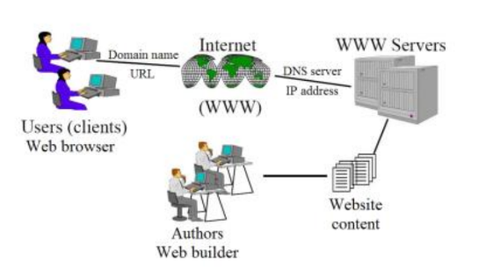

Dưới đây là mô tả các khái niệm và thuật ngữ cũng như giải thích về mô hình hoạt động cơ bản của website:

* **Tên miền (Domain name):**
  + **Khái niệm:** Là một địa chỉ dễ nhớ thay thế cho địa chỉ IP của máy chủ. Thường được sử dụng để truy cập vào các trang web.
  + **Mô hình hoạt động:** Người dùng nhập tên miền vào trình duyệt web, sau đó DNS chuyển đổi nó thành địa chỉ IP của máy chủ tương ứng.
* **URL (Uniform Resource Locator):**
  + **Khái niệm:** Là một chuỗi ký tự mô tả vị trí của một tài nguyên trên Internet.
  + **Mô hình hoạt động:** Người dùng sử dụng URL để xác định vị trí cụ thể của một trang web hoặc tài nguyên trực tuyến.
* **Người dùng (Users):**
  + **Khái niệm:** Những người sử dụng Internet để truy cập thông tin, dịch vụ, và tương tác trực tuyến.
  + **Mô hình hoạt động:** Người dùng sử dụng trình duyệt web để truy cập vào các trang web và tương tác với nội dung.
* **Tác giả (Authors):**
  + **Khái niệm:** Những người tạo ra và duy trì nội dung trên các trang web, bao gồm văn bản, hình ảnh, video, và ứng dụng web.
  + **Mô hình hoạt động:** Tác giả sử dụng các công cụ xây dựng web và ngôn ngữ lập trình để tạo và quản lý nội dung trên trang web.
* **Mạng Toàn Cầu (The World Wide Web):**
  + **Khái niệm:** Là một hệ thống liên kết toàn cầu của các trang web và tài nguyên trên Internet.
  + **Mô hình hoạt động:** Người dùng có thể truy cập và tương tác với các trang web trên toàn thế giới thông qua trình duyệt web.
* **Máy chủ DNS (DNS Server):**
  + **Khái niệm:** Là máy chủ có nhiệm vụ chuyển đổi tên miền thành địa chỉ IP và ngược lại.
  + **Mô hình hoạt động:** Khi người dùng nhập tên miền, DNS chuyển đổi nó thành địa chỉ IP để trình duyệt có thể tìm kiếm máy chủ tương ứng.
* **Địa chỉ IP (IP Address):**
  + **Khái niệm:** Là một dãy số duy nhất xác định vị trí của một máy tính trên mạng Internet.
  + **Mô hình hoạt động:** Địa chỉ IP được sử dụng để định danh máy chủ và các thiết bị kết nối vào Internet.
* **Máy chủ WWW (WWW Servers):**
  + **Khái niệm:** Là máy chủ lưu trữ và cung cấp nội dung website cho người dùng khi được yêu cầu.
  + **Mô hình hoạt động:** Máy chủ WWW xử lý yêu cầu từ trình duyệt và trả về các tài liệu HTML, CSS, JS, hình ảnh, và dữ liệu khác.
* **Nội dung website (Website Content):**
  + **Khái niệm:** Bao gồm mọi thông tin và tài nguyên trên một trang web, bao gồm văn bản, hình ảnh, video, và ứng dụng web.
  + **Mô hình hoạt động:** Nội dung website được tạo, duy trì, và cung cấp cho người dùng thông qua máy chủ WWW và trình duyệt web.
* **Quá trình hoạt động của website có thể được tóm tắt như sau:**

1. Khi người dùng nhập một tên miền hoặc URL vào trình duyệt, trình duyệt sẽ gửi một yêu cầu HTTP đến máy chủ DNS để tìm địa chỉ IP của máy chủ WWW chứa website đó.
2. Sau khi nhận được địa chỉ IP, trình duyệt sẽ gửi một yêu cầu HTTP đến máy chủ WWW và yêu cầu nội dung của website.
3. Máy chủ WWW sẽ tìm kiếm nội dung website trong bộ nhớ hoặc cơ sở dữ liệu và gửi lại cho trình duyệt dưới dạng các tài liệu HTML, CSS, JS, hình ảnh, v.v.
4. Trình duyệt sẽ phân tích và hiển thị nội dung website lên màn hình cho người dùng.

### **Mô hình hoạt động cơ bản của website**

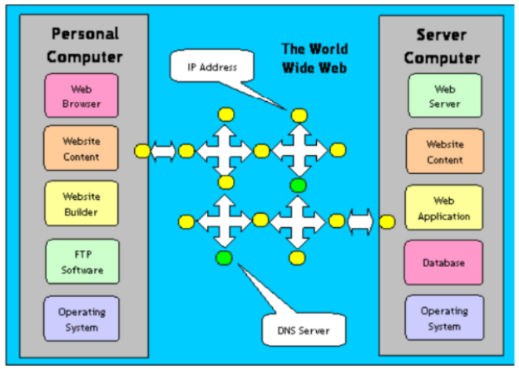

Hình dưới đây minh họa khái niệm và các thuật ngữ về cách một máy tính cá nhân tương tác với Mạng Toàn Cầu và một máy tính máy chủ thông qua địa chỉ IP và máy chủ DNS.

**Một số khái niệm và thuật ngữ quan trọng**

* **Máy Tính Cá Nhân (Personal Computer):**
  + Định nghĩa: Là thiết bị máy tính được sử dụng cá nhân, bao gồm các thành phần như bộ xử lý, bộ nhớ, ổ cứng, và màn hình. Máy tính cá nhân là nơi người dùng tương tác với các ứng dụng và truy cập Internet.
* **Trình Duyệt Web (Web Browser):**
  + Định nghĩa: Là phần mềm cho phép người dùng duyệt và tương tác với các trang web trên Internet. Các trình duyệt phổ biến bao gồm Chrome, Firefox, Safari, và Edge.
* **Phần Mềm Xây Dựng Website (Website Builder):**
  + Định nghĩa: Là các công cụ hoặc ứng dụng giúp người dùng tạo và thiết kế trang web mà không cần kiến thức lập trình sâu. Cung cấp giao diện đồ họa để tạo và quản lý nội dung trang web.
* **Phần Mềm FTP (FTP Software):**
  + Định nghĩa: Là phần mềm sử dụng giao thức FTP (File Transfer Protocol) để truyền tải dữ liệu giữa máy tính cá nhân và máy chủ. Thường được sử dụng để tải lên nội dung website lên máy chủ.
* **Hệ Điều Hành (Operating System):**
  + Định nghĩa: Là phần mềm quản lý và điều khiển các hoạt động của máy tính cá nhân. Bao gồm các chức năng như quản lý tài nguyên, giao tiếp với phần cứng, và cung cấp giao diện người dùng.
* **Địa Chỉ IP (IP Address):**
  + Định nghĩa: Là dãy số duy nhất định danh một máy tính trên mạng Internet. Có hai loại địa chỉ IP: IPv4 (ví dụ: 192.168.0.1) và IPv6.
* **Mạng Toàn Cầu (The World Wide Web):**
  + Định nghĩa: Là một hệ thống liên kết các trang web và tài nguyên trên Internet. Người dùng có thể truy cập và tương tác với thông tin trên toàn thế giới thông qua [WWW](http://www/).
* **Máy Chủ DNS (DNS Server):**
  + Định nghĩa: Là máy chủ có nhiệm vụ chuyển đổi tên miền thành địa chỉ IP và ngược lại. DNS giúp người dùng truy cập website bằng cách sử dụng tên miền dễ nhớ thay vì địa chỉ IP.
* **Máy Tính Máy Chủ (Server Computer):**
  + Định nghĩa: Là máy tính được cấu hình để cung cấp dịch vụ cho các máy tính khác trong mạng, thường là máy chủ web, máy chủ email, hoặc máy chủ cơ sở dữ liệu.
* **Máy Chủ Web (Web Server):**
  + Định nghĩa: Là máy chủ chứa và phục vụ các trang web cho người dùng qua Internet. Xử lý các yêu cầu HTTP từ trình duyệt và trả về nội dung trang web.
* **Ứng Dụng Web (Web Application):**
  + Định nghĩa: Là phần mềm được thiết kế để hoạt động qua trình duyệt web. Cung cấp các chức năng tương tác và thường liên quan đến cơ sở dữ liệu để lưu trữ thông tin.
* **Cơ Sở Dữ Liệu (Database):**
  + Định nghĩa: Là nơi lưu trữ và quản lý dữ liệu. Cơ sở dữ liệu được sử dụng trong ứng dụng web để lưu trữ thông tin như thông tin người dùng, nội dung trang web, và dữ liệu khác.

**Nguyên tắc hoạt động của một website có thể được mô tả qua các bước và thuật ngữ sau**

1. **Người Dùng và Máy Tính Cá Nhân:**
   * Người dùng sử dụng máy tính cá nhân của mình để truy cập và tương tác với các trang web.
2. **Trình Duyệt Web (Web Browser):**
   * Người dùng sử dụng trình duyệt web để nhập địa chỉ URL hoặc tên miền của trang web mà họ muốn truy cập.
3. **Mạng Toàn Cầu (The World Wide Web):**
   * Internet kết nối máy tính cá nhân của người dùng với các máy chủ trên toàn thế giới thông qua các giao thức truyền thông như TCP/IP, HTTP, HTTPS.
4. **Địa Chỉ IP (IP Address):**
   * Khi nhập tên miền vào trình duyệt, trình duyệt gửi yêu cầu DNS để chuyển đổi tên miền thành địa chỉ IP của máy chủ chứa trang web.
5. **Máy Chủ DNS (DNS Server):**
   * Máy chủ DNS giúp chuyển đổi tên miền thành địa chỉ IP và ngược lại, giúp trình duyệt xác định vị trí của máy chủ chứa trang web.
6. **Máy Chủ Web (Web Server):**
   * Sau khi có địa chỉ IP, trình duyệt kết nối đến máy chủ web, nơi chứa nội dung của trang web.
7. **Ứng Dụng Web (Web Application):**
   * Máy chủ web có thể chứa các ứng dụng web, cung cấp chức năng nâng cao như đăng nhập, đăng ký, tìm kiếm, và giao tiếp với cơ sở dữ liệu.
8. **Cơ Sở Dữ Liệu (Database):**
   * Thông tin cần thiết như dữ liệu người dùng, nội dung trang web được lưu trữ và quản lý trong cơ sở dữ liệu.
9. **Phần Mềm FTP (FTP Software):**
   * Nếu có sửa đổi nội dung, người quản trị có thể sử dụng phần mềm FTP để tải lên nội dung mới lên máy chủ web.
10. **Hệ Điều Hành (Operating System):**
    * Máy chủ web chạy trên một hệ điều hành để quản lý tài nguyên và xử lý các yêu cầu từ trình duyệt.
11. **Trả Về Nội Dung (Response):**
    * Máy chủ web trả về trình duyệt các tài liệu HTML, CSS, JS, hình ảnh, và dữ liệu khác, mà trình duyệt sẽ hiển thị cho người dùng.

* Tóm lại, nguyên tắc hoạt động của website dựa vào sự tương tác giữa máy tính cá nhân, trình duyệt web, máy chủ DNS, máy chủ web, cơ sở dữ liệu và các ứng dụng web, đảm bảo việc truyền tải và hiển thị thông tin một cách hiệu quả và tương tác.

### **Cơ chế hoạt động của browser**

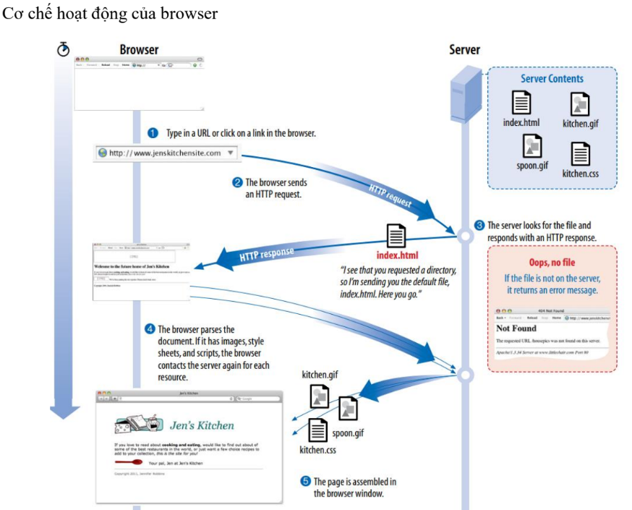

* + Bước 1: Nhập URL vào trình duyệt.
  + Bước 2: Gửi yêu cầu HTTP đến máy chủ DNS.
  + Bước 3: Nhận địa chỉ IP của máy chủ web từ máy chủ DNS.
  + Bước 4: Gửi yêu cầu HTTP đến máy chủ web.
  + Bước 5: Nhận các tài liệu HTML, CSS, JS, hình ảnh, v.v. từ máy chủ web.
  + Bước 6: Phân tích cú pháp tài liệu HTML và tạo cây nội dung (content tree).
  + Bước 7: Phân tích cú pháp các tệp CSS và tạo cây dựng hình (render tree).
  + Bước 8: Tính toán layout và painting cho các nút DOM.
  + Bước 9: Phân tích và thực thi các tệp JavaScript và xử lý các sự kiện người dùng.
* **Máy Tính Cá Nhân:**
  + **Trình Duyệt Web (Web Browser):** Người dùng sử dụng trình duyệt web để truy cập các website. Trình duyệt này cho phép họ nhập tên miền hoặc URL của trang web mà họ muốn xem.
  + **Công Cụ Xây Dựng Web và Ngôn Ngữ Lập Trình Web:** Người dùng có thể tạo nội dung website bằng cách sử dụng công cụ xây dựng web hoặc lập trình bằng các ngôn ngữ như HTML, CSS, JavaScript.
  + **Phần Mềm FTP (FTP Software):** Để tải lên nội dung của trang web lên máy chủ, người dùng sử dụng phần mềm FTP để truyền tải tệp tin giữa máy tính cá nhân và máy chủ.
  + **Hệ Điều Hành (Operating System):** Máy tính cá nhân cần có hệ điều hành để quản lý các hoạt động của nó.
* **Internet (WWW):**
  + **Mạng Lưới Toàn Cầu:** Internet là một mạng lưới kết nối các máy tính trên toàn thế giới, sử dụng các giao thức như TCP/IP, HTTP, HTTPS, FTP. Điều này cho phép người dùng gửi và nhận thông tin từ các website khác nhau.
* **Máy Chủ DNS (DNS Server):**
  + **Chuyển Đổi Tên Miền thành Địa Chỉ IP:** Máy chủ DNS chuyển đổi tên miền thành địa chỉ IP và ngược lại. Điều này giúp trình duyệt xác định địa chỉ IP của máy chủ WWW chứa trang web cần truy cập.
* **Máy Chủ WWW (WWW Server):**
  + **Lưu Trữ và Cung Cấp Nội Dung:** Máy chủ WWW lưu trữ và cung cấp nội dung của trang web cho người dùng khi họ yêu cầu.
  + **Phần Mềm Máy Chủ:** Sử dụng các phần mềm như Apache, Nginx, IIS để xử lý yêu cầu HTTP từ trình duyệt và trả về các tài liệu HTML, CSS, JS, hình ảnh.
  + **Ứng Dụng Web và Kết Nối Cơ Sở Dữ Liệu:** Máy chủ WWW có thể chạy các ứng dụng web để xử lý các chức năng như đăng nhập, đăng ký, tìm kiếm. Nó cũng có thể kết nối với cơ sở dữ liệu để lưu trữ và truy xuất dữ liệu liên quan đến trang web.
* Tất cả các thành phần này tương tác với nhau để tạo ra một trải nghiệm web toàn diện từ khi người dùng nhập URL cho đến khi họ nhận được và hiển thị nội dung trên trình duyệt web của họ.

### **4. Cơ chế hoạt động của DNS**

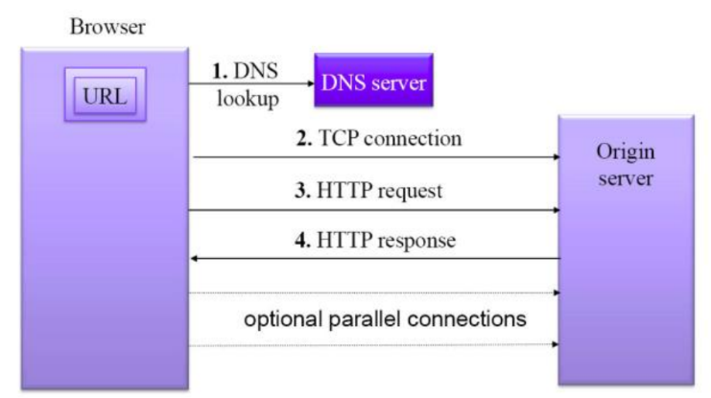

* **Khái niệm và thuật ngữ quan trọng**

Hình ảnh mô tả sơ đồ kết nối TCP giữa trình duyệt web và máy chủ DNS. Dưới đây là các khái niệm và thuật ngữ quan trọng liên quan đến hình ảnh:

**1.Trình duyệt web:** Trình duyệt web là một ứng dụng phần mềm cho phép người dùng truy cập và tương tác với các trang web trên internet. Khi người dùng nhập địa chỉ trang web (URL) vào trình duyệt, trình duyệt sẽ thực hiện một loạt các bước để truy cập trang web đó.

**2.DNS:** Hệ thống tên miền (DNS) là một hệ thống phân cấp và phân tán để dịch tên miền thành địa chỉ IP. Khi người dùng nhập địa chỉ URL vào trình duyệt, trình duyệt sẽ gửi truy vấn DNS đến máy chủ DNS để tìm địa chỉ IP tương ứng với tên miền đó.

**3.Máy chủ DNS:** Máy chủ DNS là máy tính lưu trữ cơ sở dữ liệu ánh xạ tên miền thành địa chỉ IP. Khi nhận được truy vấn DNS từ trình duyệt, máy chủ DNS sẽ tìm kiếm cơ sở dữ liệu của mình để tìm địa chỉ IP tương ứng với tên miền được yêu cầu. Nếu máy chủ DNS không tìm thấy địa chỉ IP trong cơ sở dữ liệu của mình, nó sẽ chuyển tiếp truy vấn đến máy chủ DNS khác.

**4.Kết nối TCP**: Giao thức truyền tải kiểm soát (TCP) là một giao thức mạng cung cấp truyền dữ liệu tin cậy giữa hai thiết bị. Khi trình duyệt nhận được địa chỉ IP từ máy chủ DNS, nó sẽ tạo kết nối TCP với máy chủ web tại địa chỉ IP đó.

**5.Máy chủ gốc:** Máy chủ gốc là máy chủ lưu trữ nội dung của trang web được yêu cầu. Khi trình duyệt tạo kết nối TCP với máy chủ web, nó sẽ gửi yêu cầu HTTP đến máy chủ gốc để truy cập nội dung của trang web.

**6.Yêu cầu HTTP**: Yêu cầu HTTP là một thông điệp được gửi từ trình duyệt đến máy chủ web để truy cập nội dung của trang web. Yêu cầu HTTP bao gồm thông tin về phương thức yêu cầu (ví dụ: GET, POST), URL của trang web được yêu cầu và các tiêu đề HTTP khác.

**7.Phản hồi HTTP:** Phản hồi HTTP là một thông điệp được gửi từ máy chủ web đến

trình duyệt để cung cấp nội dung của trang web được yêu cầu. Phản hồi HTTP bao gồm mã trạng thái HTTP (ví dụ: 200 OK, 404 Not Found), tiêu đề HTTP và nội dung của trang web.

**8.Kết nối song song tùy chọn**: Trình duyệt có thể tạo nhiều kết nối TCP song song với máy chủ web để tải trang web nhanh hơn. Điều này đặc biệt hữu ích khi trang web chứa nhiều tệp (ví dụ như hình ảnh, video).

* **Sơ đồ minh họa quá trình hoạt động của DNS (Domain Name System).** 
  + - DNS là một hệ thống giúp chuyển đổi tên miền thành địa chỉ IP và ngược lại.
    - DNS cho phép bạn truy cập vào các website bằng cách nhập tên miền dễ nhớ thay vì phải ghi nhớ một dãy số khó nhớ.
    - DNS cũng giúp quản lý các tài nguyên trên mạng Internet.
* **Quá trình hoạt động của DNS có thể được mô tả như sau:**
  + Bước 1: Khi bạn nhập một URL hoặc nhấp vào một liên kết trong trình duyệt, trình duyệt sẽ gửi một yêu cầu DNS đến máy chủ DNS gần nhất, gọi là DNS Recursor. Yêu cầu DNS là một thông điệp dùng để hỏi địa chỉ IP của một tên miền.
  + Bước 2: DNS Recursor sẽ tìm kiếm địa chỉ IP của tên miền trong bộ nhớ đệm của nó. Nếu không có, nó sẽ tiếp tục gửi yêu cầu đến các máy chủ DNS khác theo một cấu trúc phân cấp, gồm có Root Name Server, TLD Name Server, Authoritative Name Server và Secondary Name Server. Các máy chủ DNS này sẽ trả về địa chỉ IP của máy chủ DNS có thẩm quyền hoặc có trách nhiệm lưu trữ thông tin về tên miền đó.
  + Bước 3: Sau khi nhận được địa chỉ IP từ Authoritative Name Server, DNS Recursor sẽ gửi lại cho trình duyệt và lưu vào bộ nhớ đệm để sử dụng cho lần truy vấn sau. Trình duyệt sẽ sử dụng địa chỉ IP để thiết lập kết nối với máy chủ web và yêu cầu nội dung của website.

**1.3 Web hosting service:**

*+ Khái niệm về dịch vụ lưu trữ web, và cho thuê domain*

* **Dịch vụ lưu trữ web (Web Hosting)** là dịch vụ cung cấp không gian lưu trữ trên máy chủ (server) để lưu trữ các tệp tin, dữ liệu và các thành phần của trang web. Dịch vụ này đảm bảo website có thể hoạt động và truy cập liên tục trên Internet.
* **Dịch vụ cho thuê domain (tên miền)** là dịch vụ cho phép người dùng đăng ký và sở hữu một địa chỉ định danh duy nhất trên Internet (ví dụ: example.com). Tên miền giúp truy cập website dễ nhớ hơn so với địa chỉ IP.
* Sau khi đăng ký tên miền, nhà cung cấp sẽ cung cấp máy chủ DNS hoặc cho phép bạn chỉ định máy chủ DNS riêng. Máy chủ DNS chịu trách nhiệm phân giải tên miền sang địa chỉ IP của server chứa website, giúp trình duyệt biết nơi kết nối.
* *Giải thích các thông số:*
* **Dung lượng lưu trữ (disk space)** là sức chứa tối đa của hosting, thường được tính bằng megabyte (MB) hoặc gigabyte (GB). Dung lượng lưu trữ phụ thuộc vào số lượng và kích thước của các tập tin, dữ liệu, mã nguồn của website. Bạn cần chọn dung lượng lưu trữ phù hợp với nhu cầu của website để đảm bảo hoạt động ổn định và hiệu quả.
* **Băng thông (bandwidth)** là lượng dữ liệu có thể truyền tải qua lại giữa hosting và người dùng trong một khoảng thời gian nhất định, thường là một tháng. Băng thông được tính bằng megabit (Mb) hoặc gigabit (Gb) mỗi giây. Băng thông ảnh hưởng đến tốc độ tải và hiển thị của website. Bạn cần chọn băng thông đủ lớn để đáp ứng lượng truy cập của website và tránh bị giới hạn hoặc phát sinh chi phí phụ.
* **Tên miền con (sub-domain)** là phần mở rộng của tên miền chính, có thể được sử dụng để tạo ra các website riêng biệt với địa chỉ URL khác nhau, ví dụ như “blog.bing.com” hay “maps.google.com”. Tên miền con giúp bạn phân loại và quản lý các nội dung khác nhau trên website một cách hiệu quả và linh hoạt.
* **Email (có domain riêng)**: Khi bạn có một tên miền riêng, bạn có thể tạora các địa chỉ email dựa trên tên miền đó, ví dụ: "contact@example.com" hoặc "info@example.com". Điều này cho phép bạn tạo ra các địa chỉ email chuyên nghiệp và liên quan đến tên miền của bạn. Bạn có thể gửi và nhận email thông qua các địa chỉ email này
* **Ngôn ngữ lập trình web** là các ngôn ngữ được sử dụng để phát triển trang web và xây dựng các chức năng backend (PHP, Python, Nodejs, Ruby, C#, Java, …) và giao diện frontend của trang web (HTML, CSS, Javascript, …) . Mỗi ngôn ngữ có các đặc điểm và ứng dụng khác nhau, và bạn có thể sử dụng một hoặc nhiều ngôn ngữ để xây dựng trang web theo yêu cầu của mình.
* **Cơ sở dữ liệu (database)** là nơi lưu trữ và quản lý các dữ liệu liên quan đến website, ví dụ như bài viết, hình ảnh, thông tin khách hàng, đơn hàng, v.v. Cơ sở dữ liệu giúp bạn lấy, thêm, sửa, xóa các dữ liệu một cách nhanh chóng và dễ dàng. Các cơ sở dữ liệu phổ biến được web server hỗ trợ là MySQL, PostgreSQL, MongoDB, v.v.

**1.4 Cơ chế hoạt động của client script và server script.**

-Client-script (script phía client): Mã lập trình thực thi trên trình duyệt người dùng, cho phép tương tác trực tiếp với giao diện người dùng và thực hiện các tác vụ động trên trang web.Thường dùng để xử lý giao diện, hiệu ứng, kiểm tra dữ liệu trước khi gửi về server. Ví dụ: JavaScript.

-Server-script (script phía máy chủ): Mã lập trình thực thi trên máy chủ web trước khi gửi trang web đến trình duyệt người dùng, được sử dụng để xử lý dữ liệu, tương tác với cơ sở dữ liệu và thực hiện các tác vụ phức tạp. Thường dùng để xử lý dữ liệu, truy vấn cơ sở dữ liệu, xác thực thông tin. Ví dụ: PHP, ASP.NET, Node.js.

|  |  |  |
| --- | --- | --- |
| **Tiêu chí** | **Client Script (JS)** | **Server Script (PHP)** |
| **Nơi chạy** | Trên trình duyệt của người dùng | Trên máy chủ (web server) |
| **Mục đích** | Xử lý giao diện, tương tác người dùng, xử lý sự kiện (click, nhập liệu,...) | Xử lý logic nghiệp vụ, truy vấn cơ sở dữ liệu, kiểm tra xác thực,... |
| **Ngôn ngữ thường dùng** | JavaScript | PHP, Python, Node.js,... |
| **Tốc độ** | Phản hồi nhanh, không cần gửi yêu cầu về server | Cần gửi request/response, thường chậm hơn |
| **Khả năng bảo mật** | Kém hơn, dễ bị xem mã nguồn | Tốt hơn, mã chạy ẩn trên server |
| **Ứng dụng thực tế** | Hiển thị popup, validate form, hiệu ứng động | Đăng nhập, đăng ký, lưu dữ liệu, kết nối DB |

**2. Khái niệm client-script và sử dụng NNLT Javascript**

2.1 Kiến thức về NNLT thông dịch client-script Javascript

* Javascript là một ngôn ngữ lập trình kịch bản thực thi ở phía client được bổ sung vào HTML nhầm làm cho một trang web có khả năng được lập trình để tương tác và xử lý thông tin.
* Javascript còn được gọi là một loại client script. Vì việc chạy và thực thi các hạng mục được lập trình nằm hoàn toàn ở trên thiết bị của người sử dụng (client).
* Vì là một ngôn ngữ lập trình, nên ta có thể thao túng nội dung của HTML như thêm, xóa , sửa các phần tử HTML. Xử lý, tính toán thông tin và tương tác với người dùng thông qua các sự kiện và thao tác chuột, bàn phím, ….

2.2 Kiến thức về sử dụng Javascript. Vd: cú pháp, kiểu dữ liệu, biến, hàm...

* ***Kiểu dữ liệu trong JavaScript***

|  |  |
| --- | --- |
| **Kiểu dữ liệu** | **Ví dụ** |
| **Number** | let a = 5; |
| **String** | let name = "Alice"; |
| **Boolean** | let isActive = true; |
| **Undefined** | Biến được khai báo nhưng chưa gán giá trị |
| **Null** | Gán rõ ràng giá trị rỗng: let data = null; |
| **Object** | { name: "Alice", age: 20 } |
| **Array** | [1, 2, 3] |

* ***Biến trong JavaScript***

- Khai báo biến:

+ var: cũ, ít dùng do có nhiều vấn đề.

+ let: khai báo biến có thể thay đổi.

+ const: khai báo hằng số (giá trị không thay đổi).

* Hàm: function hello(){}

2.3 Khái niệm cơ bản về XSS. Từ khóa: “cross-site scripting”

XSS (Cross-Site Scripting) là một lỗ hổng bảo mật phổ biến trong ứng dụng web, cho phép tin tặc chèn mã độc vào trang web để tấn công người dùng. Mã độc XSS có thể được chèn qua các tham số truy vấn, form data hoặc lưu trữ trên máy chủ. Khi người dùng truy cập vào trang bị ảnh hưởng, mã độc XSS sẽ được thực thi trên trình duyệt của họ, gây ra các hậu quả đáng ngại như đánh cắp thông tin cá nhân hoặc kiểm soát trình duyệt của người dùng. Để ngăn chặn XSS, cần xử lý đúng dữ liệu đầu vào, áp dụng phương pháp bảo vệ và kiểm tra rủi ro.

1. Khái niệm & sử dụng mô hình Javascript + HTML DOM, xử lý sự kiện
   1. Kiến thức về sự kiện và xử lý sự kiện
2. ***Sự kiện (Event) là gì?*** Sự kiện là các hành động xảy ra trên trang web mà JavaScript có thể phát hiện và phản hồi lại. Ví dụ:Người dùng click chuột, di chuyển chuột, gõ bàn phím, cuộn trang, submit form...
3. ***Xử lý sự kiện là gì?*** Là quá trình gán một đoạn mã (thường là một hàm JavaScript) để thực thi khi một sự kiện xảy ra.
4. ***Cách khai báo sự kiện trong JavaScript:***

- Trực tiếp trong HTML:

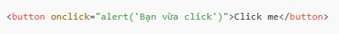

- Sử dụng thuộc tính DOM trong JavaScript:

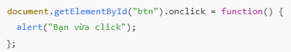

- Dùng addEventListener() (Khuyến khích – linh hoạt hơn):

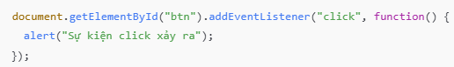

* DOM = Document Object Model (HTML DOM)   
  + Mô hình mô tả 1 tài liệu có cấu trúc như là 1 cây có nhiều node.

+ Mỗi nút là 1 đối tượng có thể xử lý trong ngôn ngữ lập trình

+ Ngôn ngữ lập trình hỗ trợ DOM: có thể đọc và phân tích tài liệu có cấu trúc thành các đối tượng lập trình.

* File HTML là 1 file có cấu trúc thể hiện qua các thẻ
  + Mỗi thẻ là 1 thành phần (element) trong mô hình DOM và là 1 nút trong cây DOM

+ Javascript hỗ trợ DOM: có thể xử lý các thẻ HTML như là 1 đối tượng trong ngôn ngữ lập trình

Ví dụ

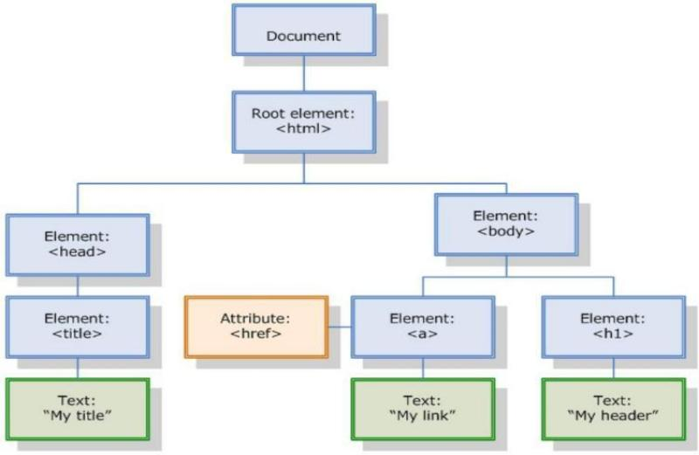

- Ta có thể dùng document.getElementById hoặc document.querySelector để lấy element

3.2 Ứng dụng xử lý một số sự kiện thông dụng (đã giới thiệu trên lớp)

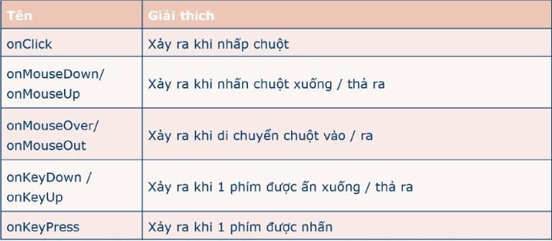

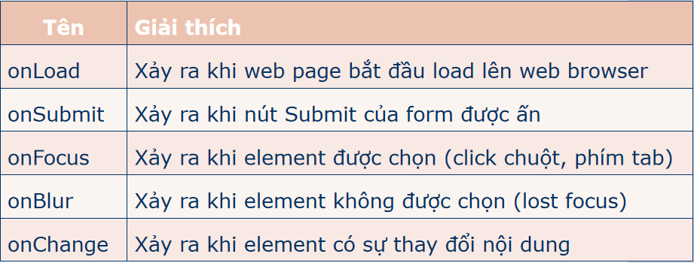

-Thêm hiệu ứng click vào thẻ: <p onclick=”doSomething()”></p> Hoặc

dùng: element.addEventListener(“click”, function() {doSomething();});

3.3 Sử dụng javascript có ứng dụng regex để kiểm tra định dạng khi nhập liệu.

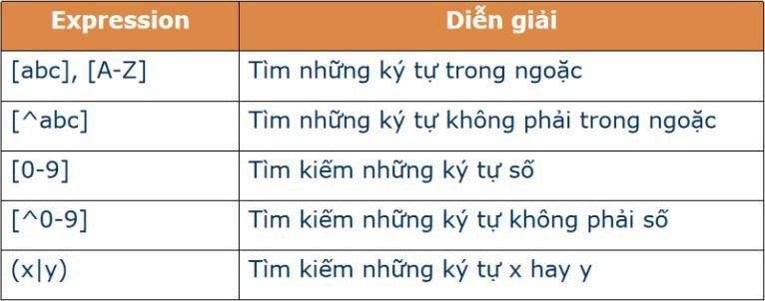

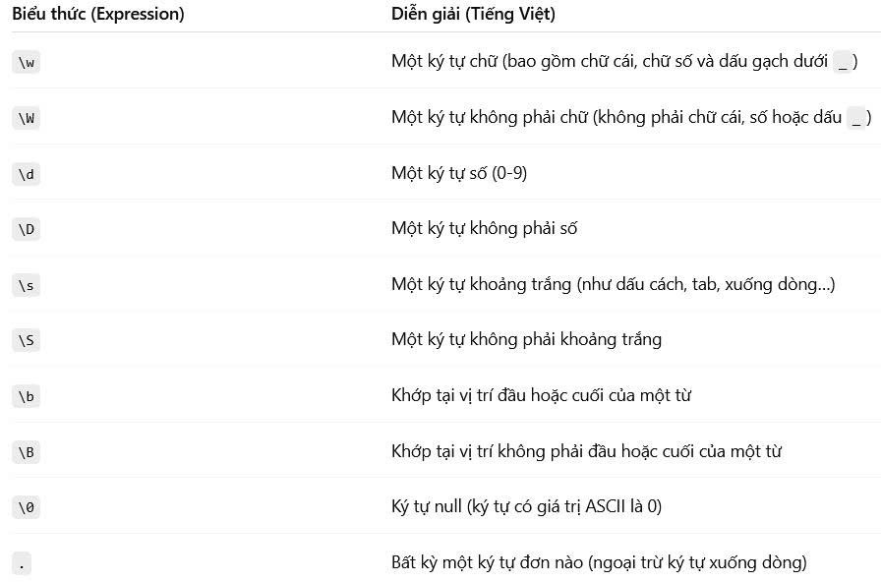

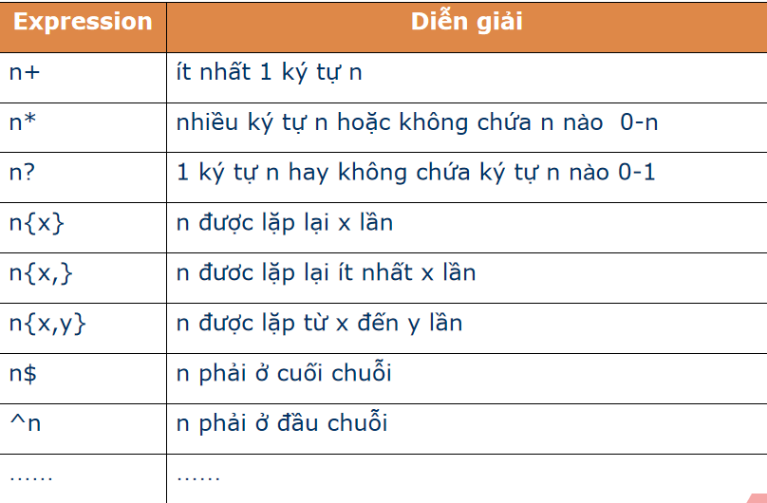

Ví dụ :

const phoneNumberRegex = /^\d{3}-\d{3}-\d{4}$/; const phoneNumber1 = "123-456-7890";

const phoneNumber2 = "abc-def-ghij"; console.log(phoneNumberRegex.test(phoneNumber1)); // true console.log(phoneNumberRegex.test(phoneNumber2)); // false

### **MỘT SỐ LỆNH REGEX**

* **Kiểm tra email hợp lệ ([abc@sgu.edu.vn](mailto:abc@sgu.edu.vn), [abc@gmaill.com](mailto:abc@gmaill.com)):**

/@.*\.[a-zA-z]{2,3}$/

* **Kiểm tra số điện thoại**
  + **Bắt đầu là đầu +84:** /^\+84[0-9]{9}$/
  + **Bắt đầu là số 0:** /^0[0-9]{9}$/
  + **Bắt đầu là số 0 hoặc +84:** /^(0|\+84)[0-9]{9}$/
* **Kiểm tra số CMND:** /^[0-9]{9,12}$/
* **Kiểm tra số thẻ tín dụng xxxx-xxxx-xxxx-xxxx:** /^\d{4}-\d{4}-\d{4}-\d{4}$/
* **Kiểm tra mật khẩu viết thường, hoa, số, kí tự đặc biệt:**

/^(?=.*[a-z])(?=.*[A-Z])(?=.*\d)(?=.*[@$!%*?&]).{8,}$/

(Bỏ đi một trong (?=.*[…]) để loại bỏ yêu cầu ra khỏi kiểm tra)

* **Kiểm tra tên miền hợp lệ (example.com, subdomain.example, 123-domain.com):** /^[a-zA-Z0-9-]+\.[a-zA-Z]{2,}$/
* **Kiểm tra toàn là số:** /^\d+$/
* **Kiểm tra toàn chữ thường:** /^[a-z]+$/
* **Kiểm tra chữ có khoảng cách giữa (Joe Mark, Alice Bob Bob, …):**

/^[a-zA-Z]+[?: a-zA-z]+$/

(Nếu giới hạn cụm từ thì sửa thành /^[a-zA-Z]+(?: [a-zA-Z]+){0,2}$/ do đó kiểm tra hợp lệ khi có 3 cụm từ như Alice Bob Bob có thể hay đổi số {0,2} tuỳ chỉnh)

* **Loại bỏ kí tự:** 
  + **Bỏ số: /**[^0-9]+/
  + **Bỏ chữ:** /[^a-z]+/

(Chỉ sử dụng với replace nhưng chỉ xoá được một lần trong chuỗi, nếu xoá hết thì dùng vòng lặp while, lặp đến khi test pattern sai thì thôi)

4. Khái niệm server-script và sử dụng NNLT PHP

4.1 Kiến thức về NNLT thông dịch server-script PHP

* PHP : PHP Hypertext Proprocessor
* Là ngôn ngữ server-side-script thực thi phía WebServer trả kết quả về cho client.
* Cho phép người dùng tương tác với web site
* Thiên về xử lý nghiệp vụ.
* Tập tin PHP có phần mở rộng là .php
* Cú pháp ngôn ngữ giống ngôn ngữ C++
* Ưu điểm:
  + Đa môi trường: web-server, hệ điều hành, hệ quản trị cơ sở dữ liệu,…
  + Tốc độ truy xuất nhanh, Free, Open Source
  + Hướng đối tượng.
* Khuyết điểm:
  + Cú pháp rắc rối, chức năng quản lý lỗi.

PHP - viết tắt hồi quy của "Hypertext Preprocessor", là một ngôn ngữ lập trình kịch bản được chạy ở phía server nhằm sinh ra mã html trên client. PHP đã trải qua rất nhiều phiên bản và được tối ưu hóa cho các ứng dụng web, với cách viết mã rõ rãng, tốc độ nhanh, dễ học nên PHP đã trở thành một ngôn ngữ [lập trình web](https://hoclaptrinhweb.org/hoc-thiet-ke-web/lap-trinh-web.html) rất phổ biến và được ưa chuộng.

* · PHP chạy trên môi trường Webserver và lưu trữ dữ liệu thông qua hệ quản trị cơ sở dữ liệu nên PHP thường đi kèm với Apache, MySQL và hệ điều hành Linux (LAMP).
* · Apache là một phần mềm web server có nhiệm vụ tiếp nhận request từ trình duyệt người dùng sau đó chuyển giao cho PHP xử lý và gửi trả lại cho trình duyệt.
* · MySQL cũng tương tự như các hệ quản trị cơ sở dữ liệu khác (Postgress, Oracle, SQL server...) đóng vai trò là nơi lưu trữ và truy vấn dữ liệu.
* · Linux: Hệ điều hành mã nguồn mở được sử dụng rất rộng rãi cho các webserver. Thông thường các phiên bản được sử dụng nhiều nhất là RedHat Enterprise Linux, Ubuntu...

4.2 Phân biệt cơ chế hoạt động client-script và server-script

|  |  |  |
| --- | --- | --- |
| **Tiêu chí** | **Client Script (VD: JavaScript)** | **Server Script (VD: PHP)** |
| Thực thi | Trên trình duyệt người dùng | Trên máy chủ web |
| Mã nguồn | Người dùng có thể xem | Người dùng không thể xem |
| Tốc độ phản hồi | Nhanh, không cần gửi yêu cầu đến máy chủ | Có thể chậm hơn do phải gửi qua server |
| Bảo mật | Kém hơn, dễ bị xem hoặc sửa | Bảo mật tốt hơn |
| Khả năng truy cập CSDL | Không có | Có thể kết nối và thao tác CSDL |
| Ví dụ | Kiểm tra form trước khi gửi | Kiểm tra đăng nhập, xử lý đăng ký, lưu DB |

4.3 Kiến thức về sử dụng PHP. Vd: cú pháp, kiểu dữ liệu, biến, hàm…

Cú pháp cơ bản

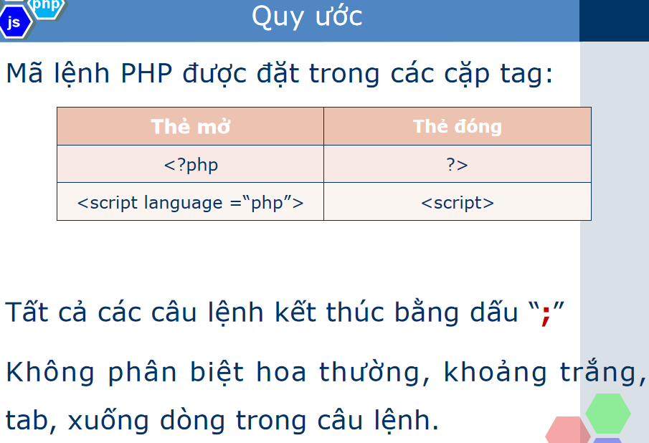

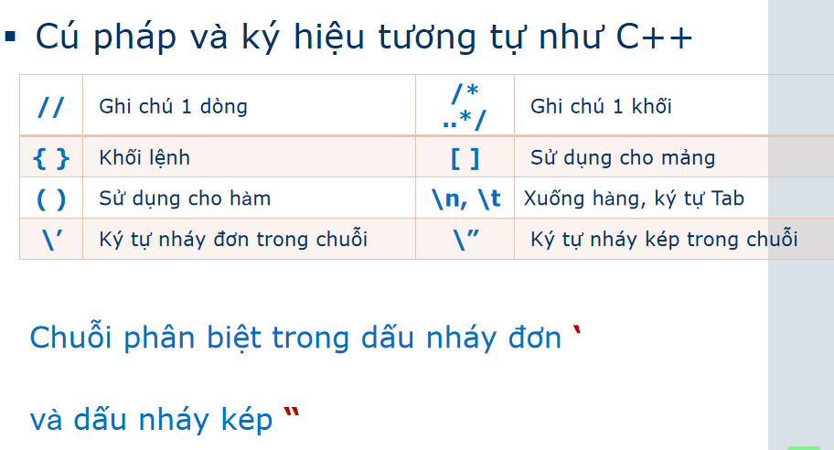

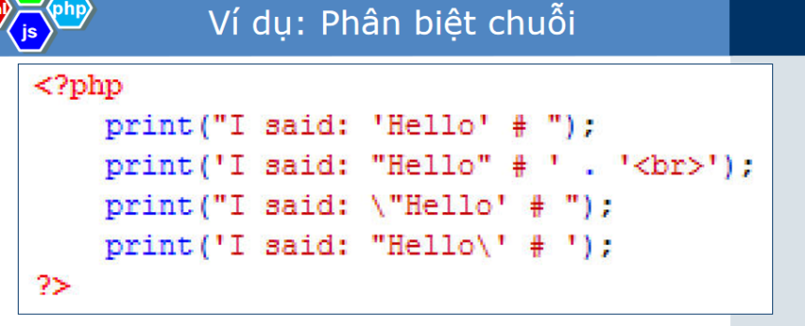

Biến và Kiểu dữ liệu

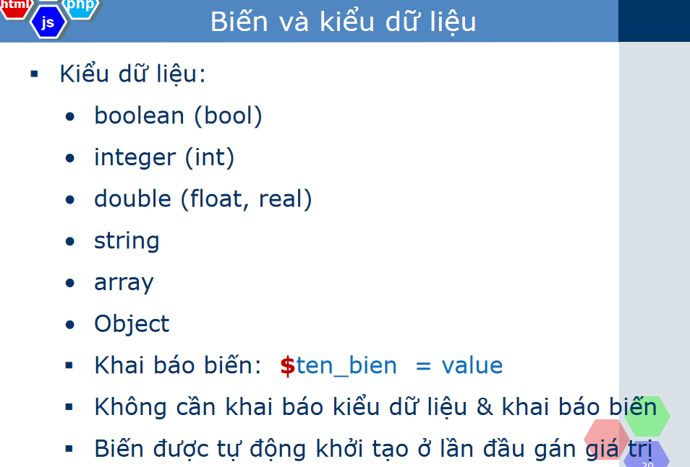

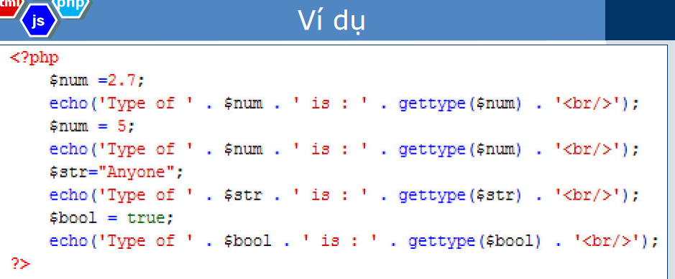

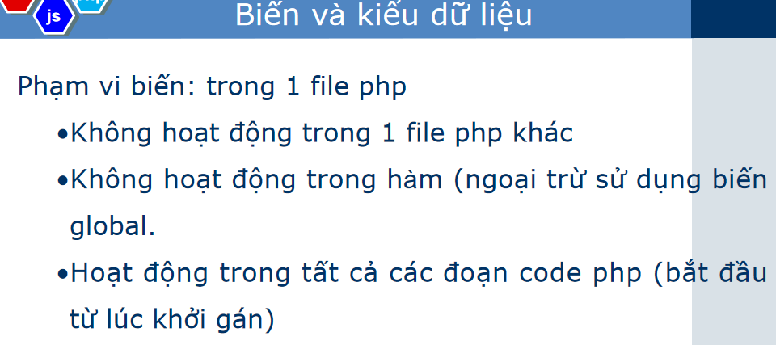

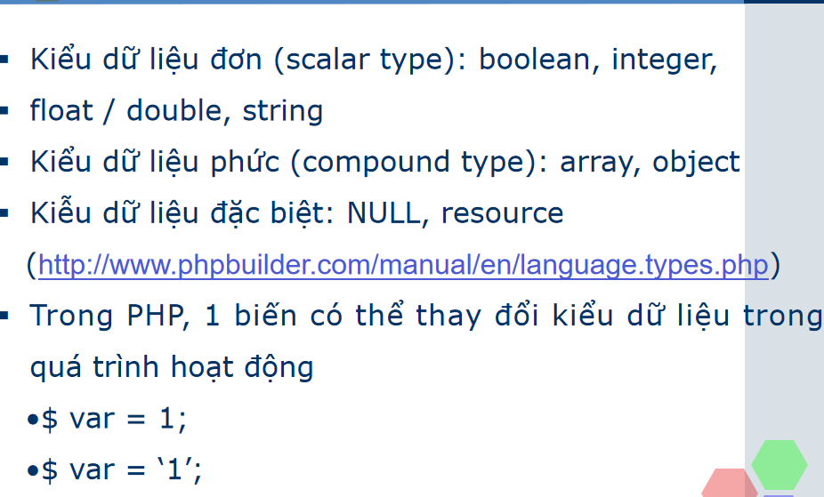

Hàm

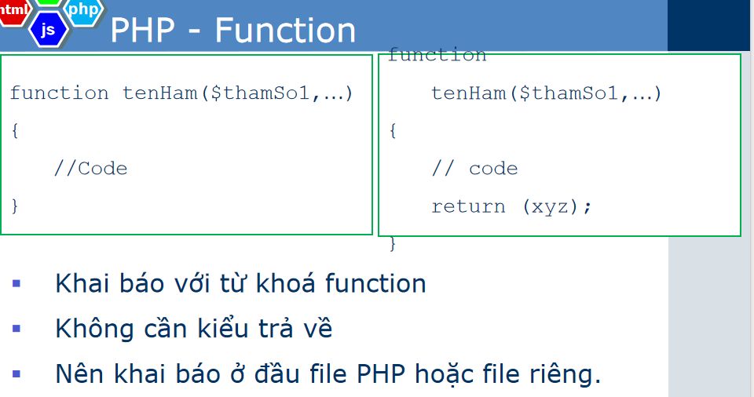

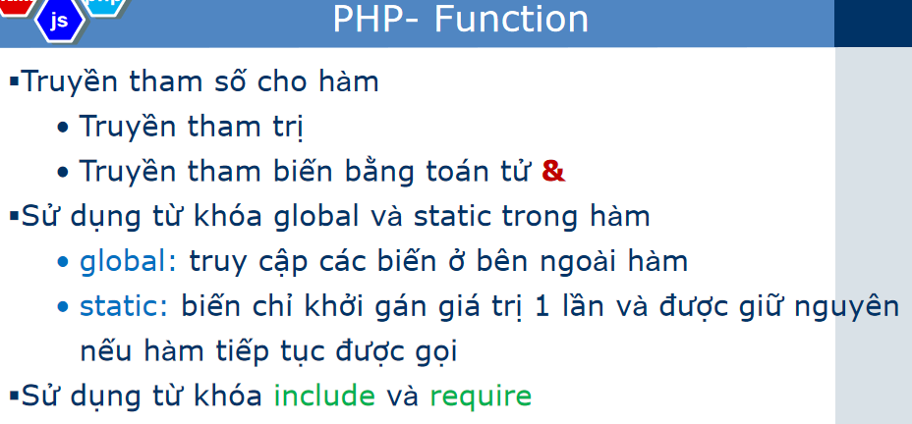

4.4. Mục đích và cú pháp PHP

PHP được sử dụng cho nhiều mục đích trong phát triển web, bao gồm:

1. Tạo nội dung động cho các trang web:
   * PHP cho phép tạo ra các trang web có nội dung thay đổi linh hoạt dựa trên dữ liệu đầu vào hoặc các sự kiện. Ví dụ, hiển thị các bài viết mới nhất, sản phẩm theo danh mục, hoặc thông tin người dùng sau khi đăng nhập.
   * PHP có thể nhúng trực tiếp vào mã HTML, cho phép kết hợp nội dung tĩnh và động một cách dễ dàng.
2. Quản lý và xử lý dữ liệu từ các biểu mẫu HTML:
   * PHP có thể nhận và xử lý dữ liệu được gửi từ các biểu mẫu HTML (forms). Điều này cho phép thu thập thông tin từ người dùng và thực hiện các hành động như đăng ký, đăng nhập, hoặc tìm kiếm.
   * Các phương thức như $_GET và $_POST được sử dụng để lấy dữ liệu từ biểu mẫu.
3. Kết nối và thao tác với cơ sở dữ liệu:
   * PHP hỗ trợ nhiều hệ quản trị cơ sở dữ liệu như MySQL, PostgreSQL, SQLite, Oracle. Điều này cho phép PHP truy xuất, lưu trữ và thao tác dữ liệu một cách dễ dàng.
   * Sử dụng PHP, bạn có thể thực hiện các thao tác CRUD (Create, Read, Update, Delete) trên cơ sở dữ liệu.
4. Quản lý phiên làm việc và cookie:
   * PHP hỗ trợ quản lý phiên làm việc (sessions) để theo dõi trạng thái của người dùng trong suốt phiên truy cập trang web. Điều này rất hữu ích cho việc duy trì thông tin đăng nhập, giỏ hàng, và các dữ liệu tạm thời khác.
   * Cookie là các tệp nhỏ được lưu trữ trên máy tính của người dùng để ghi nhớ thông tin giữa các lần truy cập. PHP có thể tạo, đọc và xóa cookie để lưu trữ thông tin lâu dài hơn.

PHP có một cú pháp đơn giản và dễ học, với cú pháp cơ bản như sau:

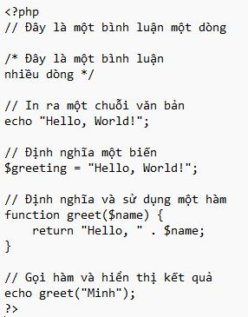

Chú thích về cú pháp:

* Mã PHP bắt đầu với <?php và kết thúc với ?>.
* Bình luận một dòng được bắt đầu bằng // và bình luận nhiều dòng được bao quanh bởi /* và */.
* Lệnh echo được sử dụng để in văn bản hoặc giá trị ra trình duyệt.
* Biến trong PHP được định nghĩa bằng cách sử dụng dấu $ trước tên biến.
* Hàm được định nghĩa bằng từ khóa function, theo sau là tên hàm và danh sách tham số trong dấu ngoặc đơn

4.5. PHP cơ bản và xử lý nhập xuất dữ liệu trên web

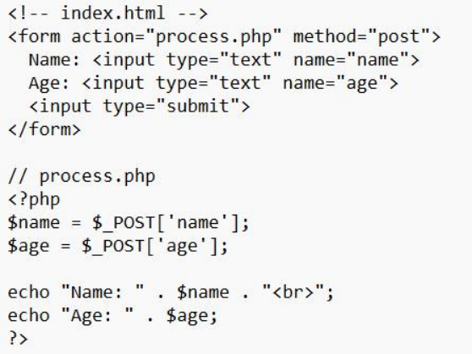

4.7. Lập trình hướng đối tượng trong PHP

Lập trình hướng đối tượng, thường được gọi là OOP, một cách tiếp cận giúp phát triển các ứng dụng phức tạp theo cách dễ dàng duy trì và có thể mở rộng trong thời gian dài. Trong thế giới của OOP, các thực thể trong thế giới thực như Person, Car hoặc Animal được coi là object (đối tượng). Trong lập trình hướng đối tượng, có tương tác với ứng dụng của mình bằng cách sử dụng các object. Điều này trái ngược với lập trình thủ tục (procedural), nơi chủ yếu tương tác với các hàm và biến toàn cục.

Trong OOP, có khái niệm về "class", được sử dụng để mô hình hóa hoặc ánh xạ một thực thể trong thế giới thực sang một template dữ liệu (properties - các thuộc tính) và chức năng (methods - các phương thức). Một "object" là giá trị của một class và ta có thể tạo nhiều giá trị của cùng một class. Ví dụ: có một class đơn lẻ Person, nhưng nhiều object person có thể là các giá trị của class này - dan, zainab, hector, v.v

Class định nghĩa các thuộc tính - property. Ví dụ: đối với class Person, chúng ta có thể có name, age và phoneNumber. Sau đó, mỗi object person sẽ có giá trị riêng cho các thuộc tính đó.

Ta cũng có thể định nghĩa các phương thức trong class cho phép thao tác các giá trị của các thuộc tính object và thực hiện các thao tác trên các object. Ví dụ, có thể định nghĩa một phương thức save để lưu thông tin object vào cơ sở dữ liệu.

- Ví dụ:

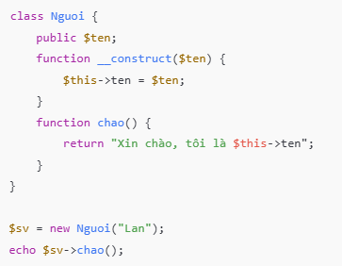

5. Kiến thức cơ bản lập trình với CSDL: PHP & mySQL

5.1 Khái niệm lập trình với CSDL.

Khái niệm lập trình với CSDL là quá trình sử dụng ngôn ngữ lập trình để tương tác với hệ quản trị cơ sở dữ liệu (DBMS) nhằm lưu trữ, truy xuất, cập nhật, và quản lý dữ liệu. PHP là một ngôn ngữ lập trình phổ biến được sử dụng để xây dựng các ứng dụng web động, trong đó MySQL là hệ quản trị cơ sở dữ liệu quan hệ (RDBMS) thường được sử dụng cùng với PHP.

5.2 Khái niệm cơ bản phân biệt CSDL quan hệ. Vd: mySQL và SQL Server

|  |  |  |
| --- | --- | --- |
| **Tiêu chí** | **MySQL** | **SQL Server** |
| Loại CSDL | Quan hệ | Quan hệ |
| Hệ quản trị | Mã nguồn mở, miễn phí | Sản phẩm thương mại của Microsoft |
| Hệ điều hành hỗ trợ | Linux, Windows, MacOS | Chủ yếu Windows, có bản cho Linux |
| Ngôn ngữ sử dụng | SQL (Structured Query Language) | T-SQL (Transact SQL – mở rộng SQL) |
| Thích hợp với | Website, CMS, ứng dụng nhỏ đến vừa | Doanh nghiệp, hệ thống lớn |

* **Kiến thức cơ bản lập trình PHP & mySQL**. Vd: các lỗi thường gặp khi kết nối CSDL,

5.3 Kiến thức cơ bản lập trình PHP & mySQL. Vd: các lỗi thường gặp khi kết nối CSDL, kiểu recordset, đóng kết nối khi thao tác xong…

Các lỗi thường gặp khi kết nối CSDL

● Sai thông tin kết nối: Sai tên máy chủ, tên người dùng, mật khẩu hoặc tên cơ sở dữ liệu.

●Không có kết nối mạng: Máy chủ cơ sở dữ liệu không thể truy cập do vấn đề mạng.

● Phiên bản PHP/MySQL không tương thích: Sử dụng các phiên bản PHP và MySQL không tương thích.

Kiểu recordset

● Khái niệm: Recordset là một khái niệm trong lập trình cơ sở dữ liệu, dùng để chỉ một tập hợp các bản ghi (records) thu được từ một truy vấn cơ sở dữ liệu. Recordset thường được sử dụng trong các ứng dụng tương tác với cơ sở dữ liệu để lưu trữ và thao tác với dữ liệu trả về từ các câu lệnh SELECT.

● Sử dụng hàm mysqli_fetch_assoc(), mysqli_fetch_array(), hoặc PDOStatement::fetch() để lấy dữ liệu từ recordset.

● Lỗi thường gặp: Truy cập sai chỉ số hoặc tên cột trong recordset. Đóng kết nối khi thao tác xong

● Khi làm việc với cơ sở dữ liệu (CSDL), việc đóng kết nối sau khi thao tác xong là một bước quan trọng để giải phóng tài nguyên và đảm bảo an toàn cho ứng dụng của bạn. Dưới đây là cách bạn có thể thực hiện việc này trong PHP khi sử dụng MySQL:

● Sử dụng hàm mysqli_close()

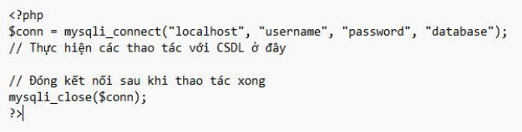

5.4 Truy xuất CSDL bằng PHP

Để truy xuất cơ sở dữ liệu (CSDL) bằng PHP, bạn có thể sử dụng các phương pháp sau:

Sử dụng MySQLi Extension:

● MySQLi (MySQL Improved) là một phiên bản cải tiến của MySQL Extension.

● Đây là một cách phổ biến để kết nối và thao tác với CSDL MySQL trong PHP.

● Ví dụ về truy vấn CSDL và hiển thị kết quả lên trình duyệt:

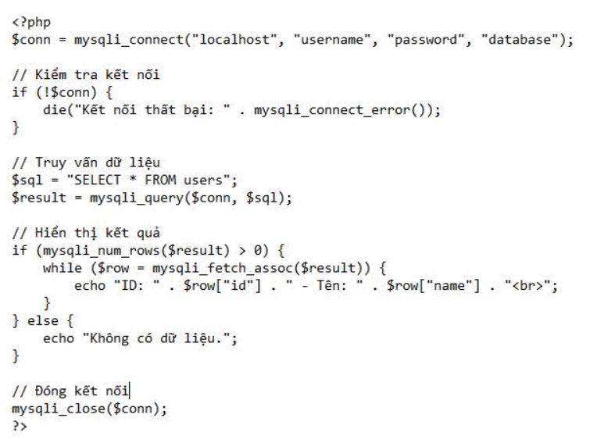

5.5 Kết hợp HTML Form và CSDL bằng PHP.

Để kết hợp HTML Form và Cơ sở dữ liệu (CSDL) bằng PHP, chúng ta có thể thực hiện các bước sau:

1. Tạo bảng trong MySQL (nếu cần)

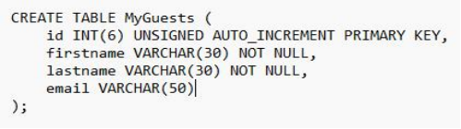

2. Tạo HTML Form

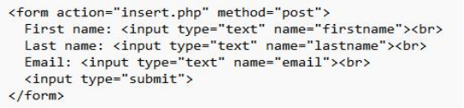

3. Xử lý HTML Form bằng php (insert.php)

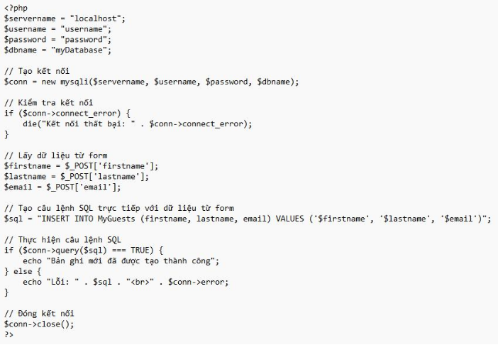

5.6 Khái niệm cơ bản về SQL injection. Từ khóa: “php mysql SQL injection”

● Khái niệm cơ bản: SQL Injection là một kỹ thuật lợi dụng những lỗ hổng về câu truy vấn của các ứng dụng. Được thực hiện bằng cách chèn thêm một đoạn SQL để làm sai lệnh đi câu truy vấn ban đầu, từ đó có thể khai thác dữ liệu từ database. SQL injection có thể cho phép những kẻ tấn công thực hiện các thao tác như một người quản trị web, trên cơ sở dữ liệu của ứng dụng.

● Ví dụ về mã PHP dễ bị SQL Injection (nếu cần):

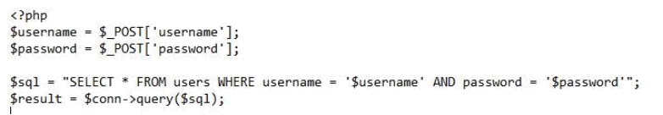

Để phòng tránh SQL Injection, bạn nên sử dụng các câu truy vấn có tham số hoặc các phương pháp an toàn khác như chuẩn bị câu truy vấn trước (prepared statements):

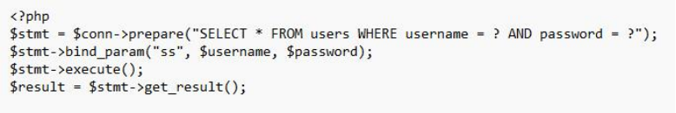

Sử dụng các phương pháp an toàn này giúp bảo vệ ứng dụng của bạn khỏi các cuộc tấn công SQL Injection, đảm bảo dữ liệu của bạn được bảo mật tốt hơn.

**6. Các câu hỏi về lập trình bao gồm thiết kế và xử lý các form liên quan đến đồ án (bao gồm các phần liên quan đến end user và admin**

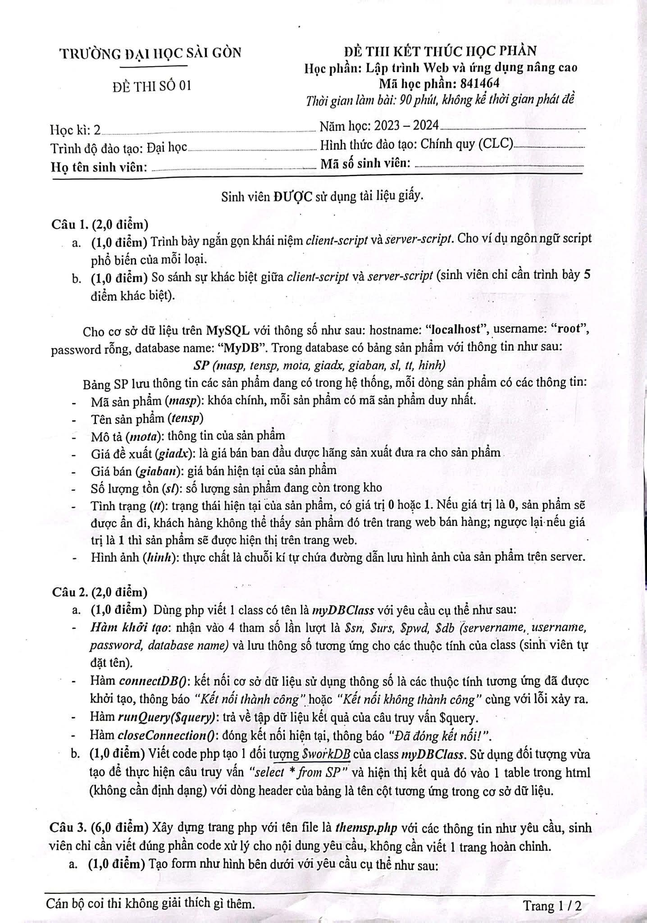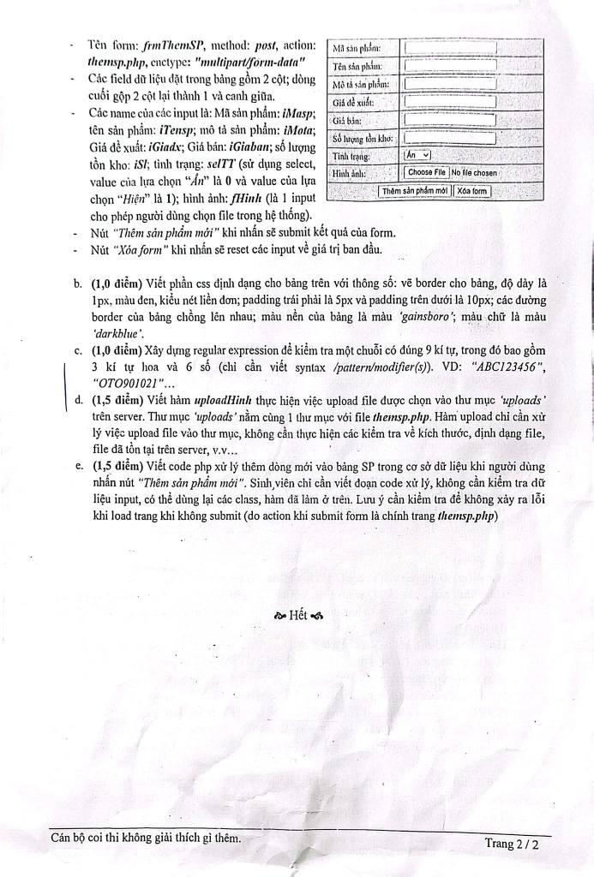

**Câu 2.a — Tạo class myDBClass với các yêu cầu:**

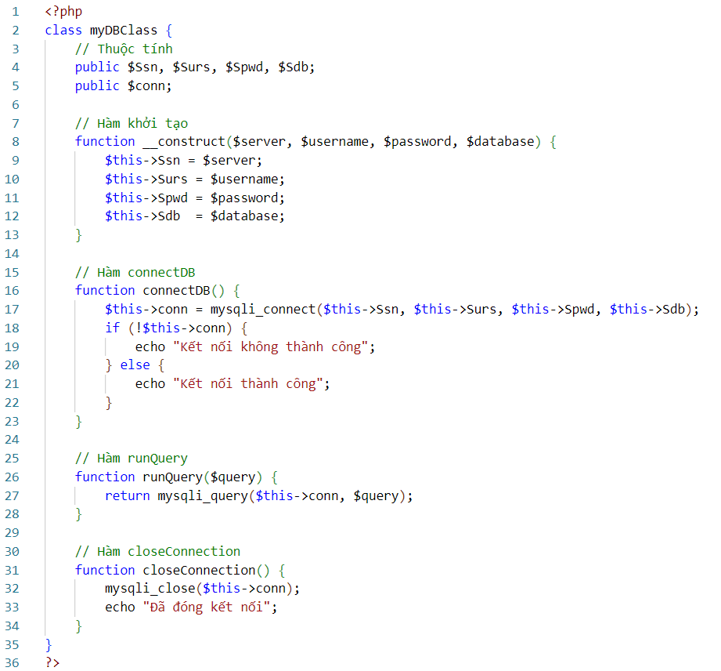

**Câu 2.b — Viết đoạn PHP lấy dữ liệu từ bảng SP**

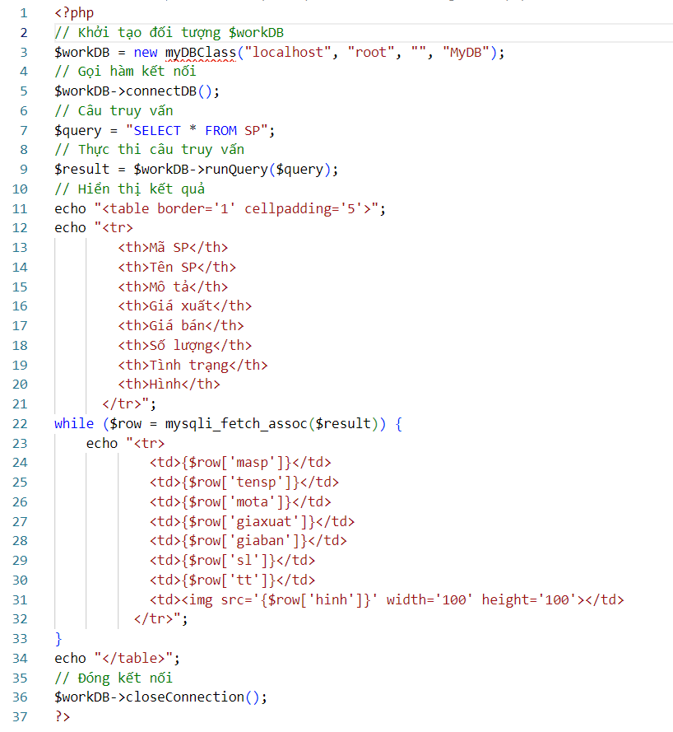

## 

## 

## 

## 

## 

## 

## **Câu 3: themsp.php**

### **📌 a. Tạo form HTML**

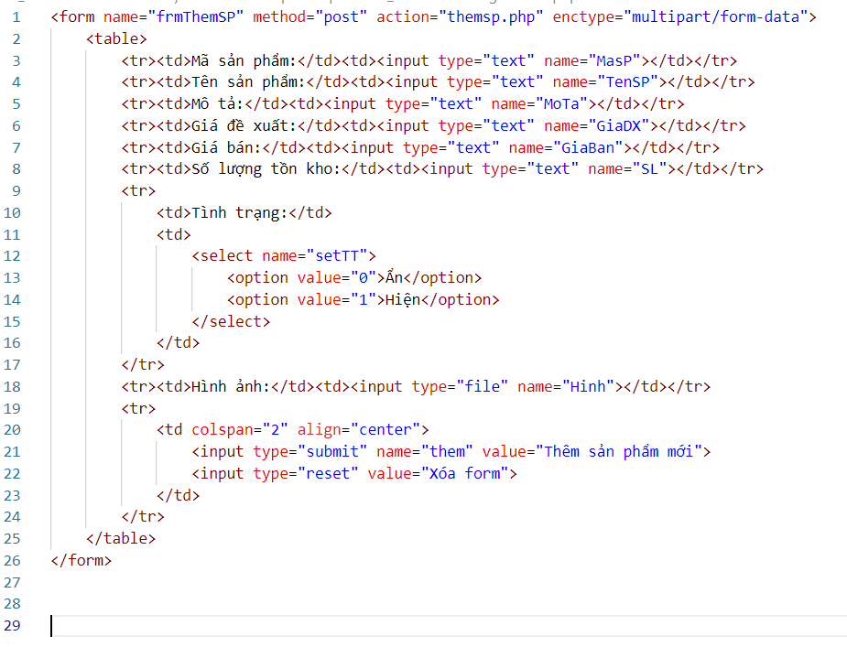

**b. CSS cho bảng**

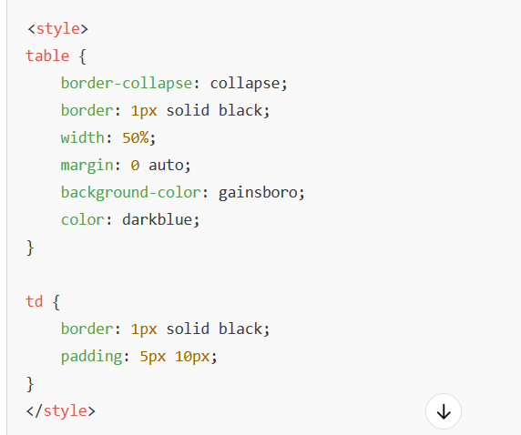

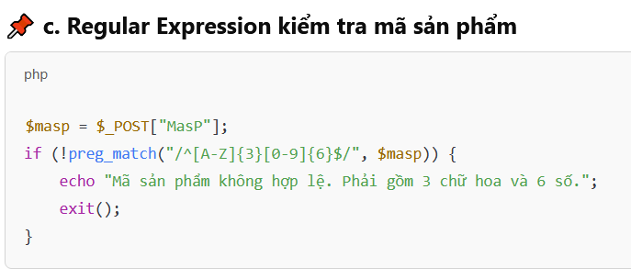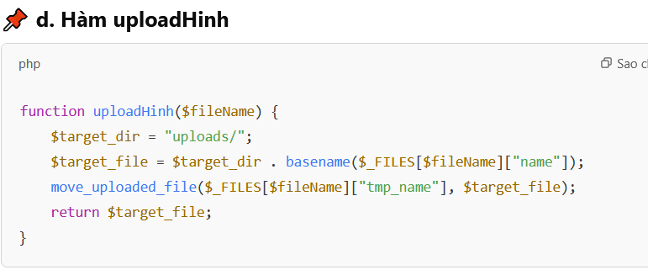

📌 **e. Xử lý thêm dữ liệu vào bảng SP**

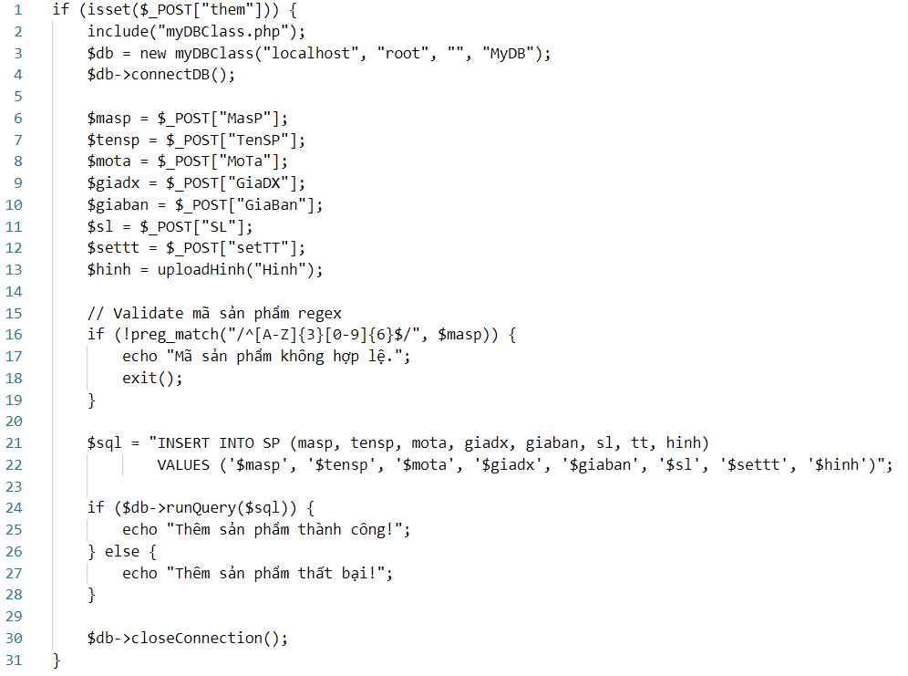

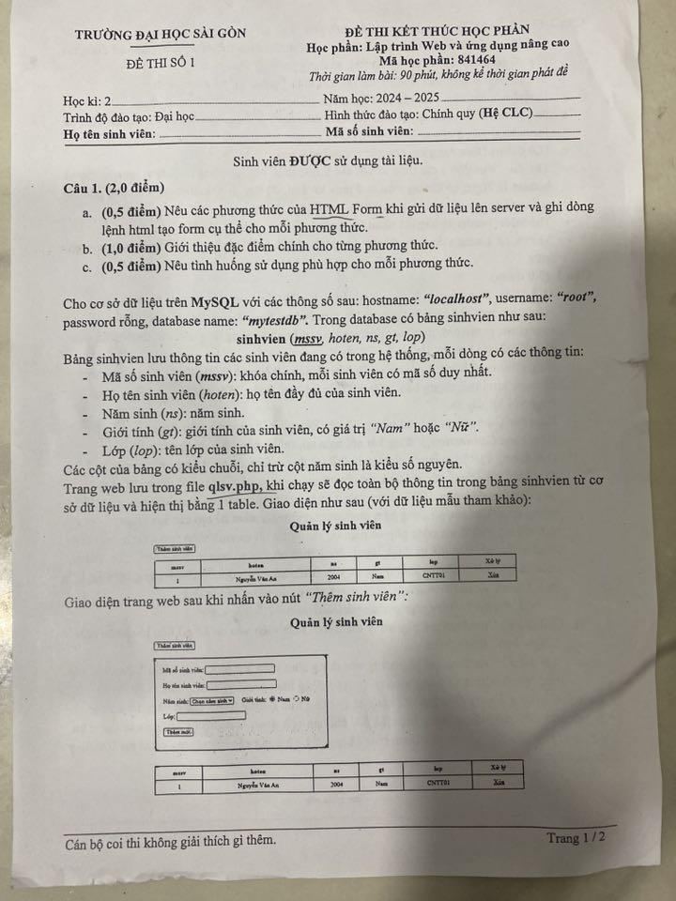

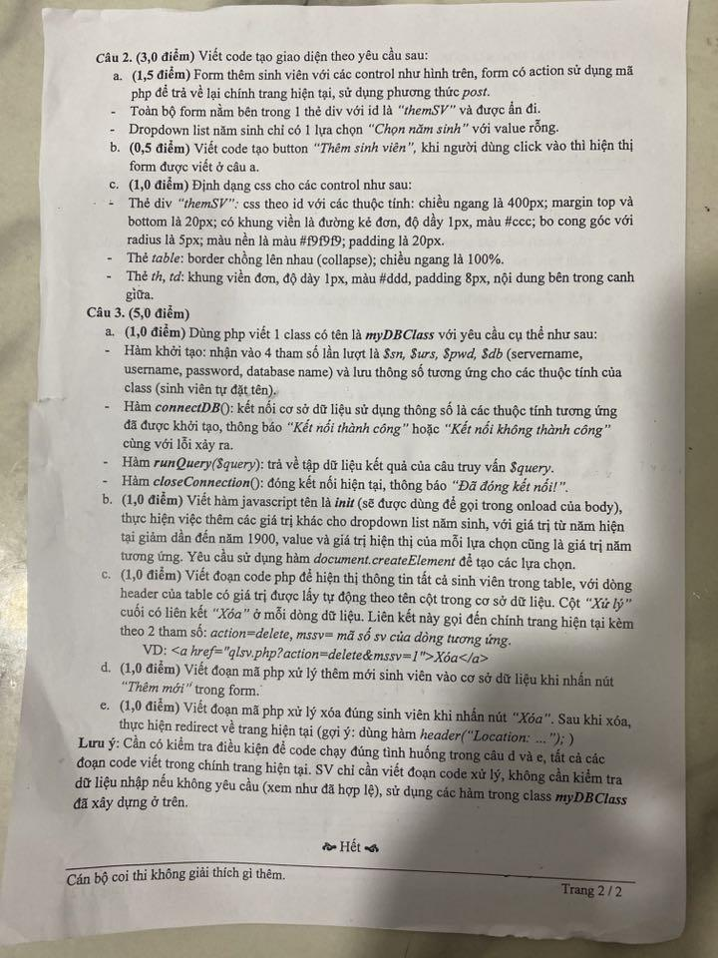

## **Câu 1 (2,0 điểm)**

### **a. (0,5 điểm)**

**Các phương thức của HTML Form khi gửi dữ liệu lên server và lệnh HTML tạo form cụ thể cho mỗi phương thức:**

HTML Form có 2 phương thức chính:

* **GET**
* **POST**

**Cú pháp tạo form:**

* Phương thức **GET**:

### **b. (1,0 điểm)**

**Giới thiệu đặc điểm chính cho từng phương thức:**

|  |  |
| --- | --- |
| **Phương thức** | **Đặc điểm chính** |
| **GET** | - Dữ liệu gửi lên server được hiển thị trên URL.  - Có giới hạn độ dài dữ liệu gửi đi (tùy trình duyệt, khoảng 2048 ký tự).  - Dữ liệu dễ bị lưu lại trên cache và lịch sử trình duyệt.  - Không bảo mật. |
| **POST** | - Dữ liệu gửi ẩn trong phần thân (body) của HTTP Request, không hiển thị trên URL.  - Không giới hạn kích thước dữ liệu.  - Bảo mật hơn so với GET.  - Dữ liệu không lưu vào cache và không hiển thị trên lịch sử trình duyệt.      **c. (1,0 điểm)**   **Câu 3 (5,0 điểm)** **a. (1,0 điểm)**  Tạo class myDBClass: |

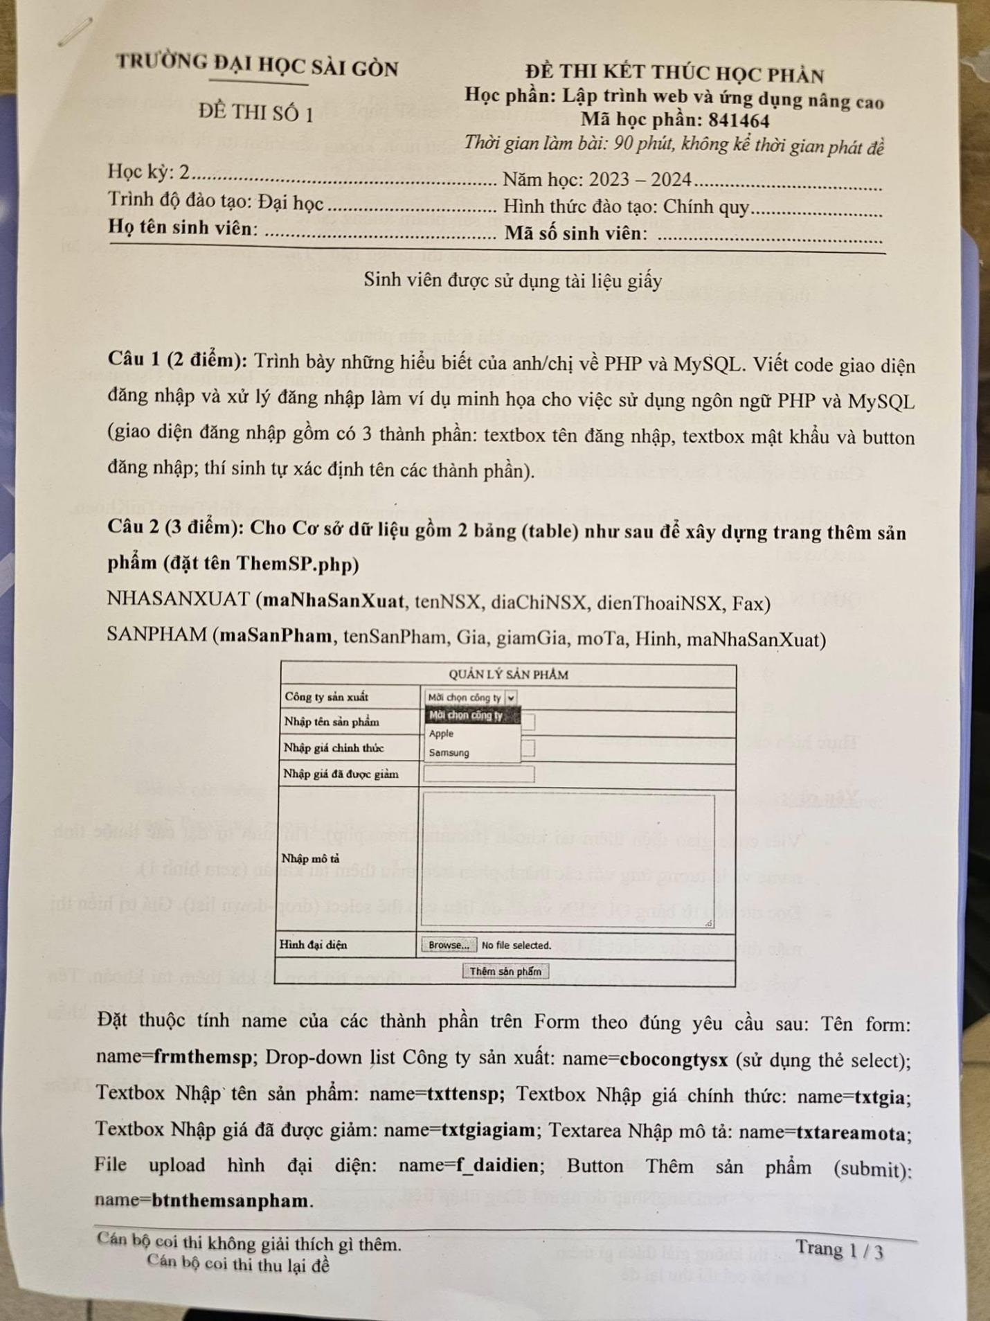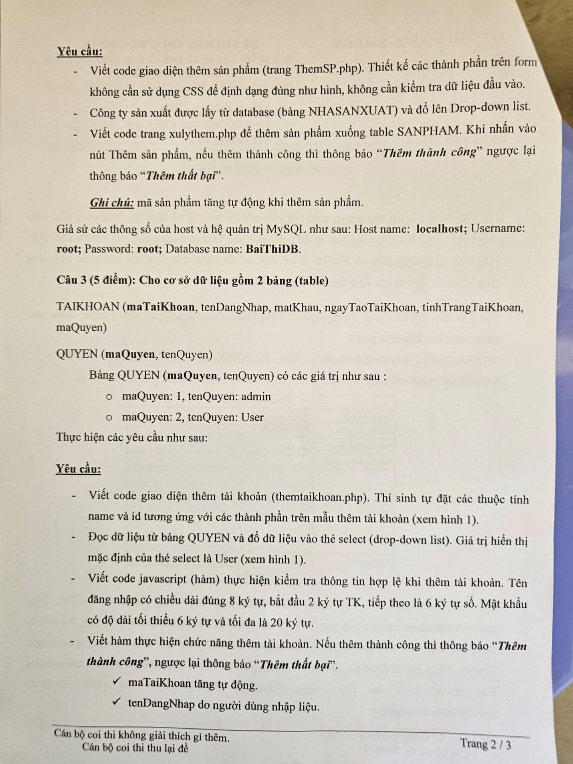

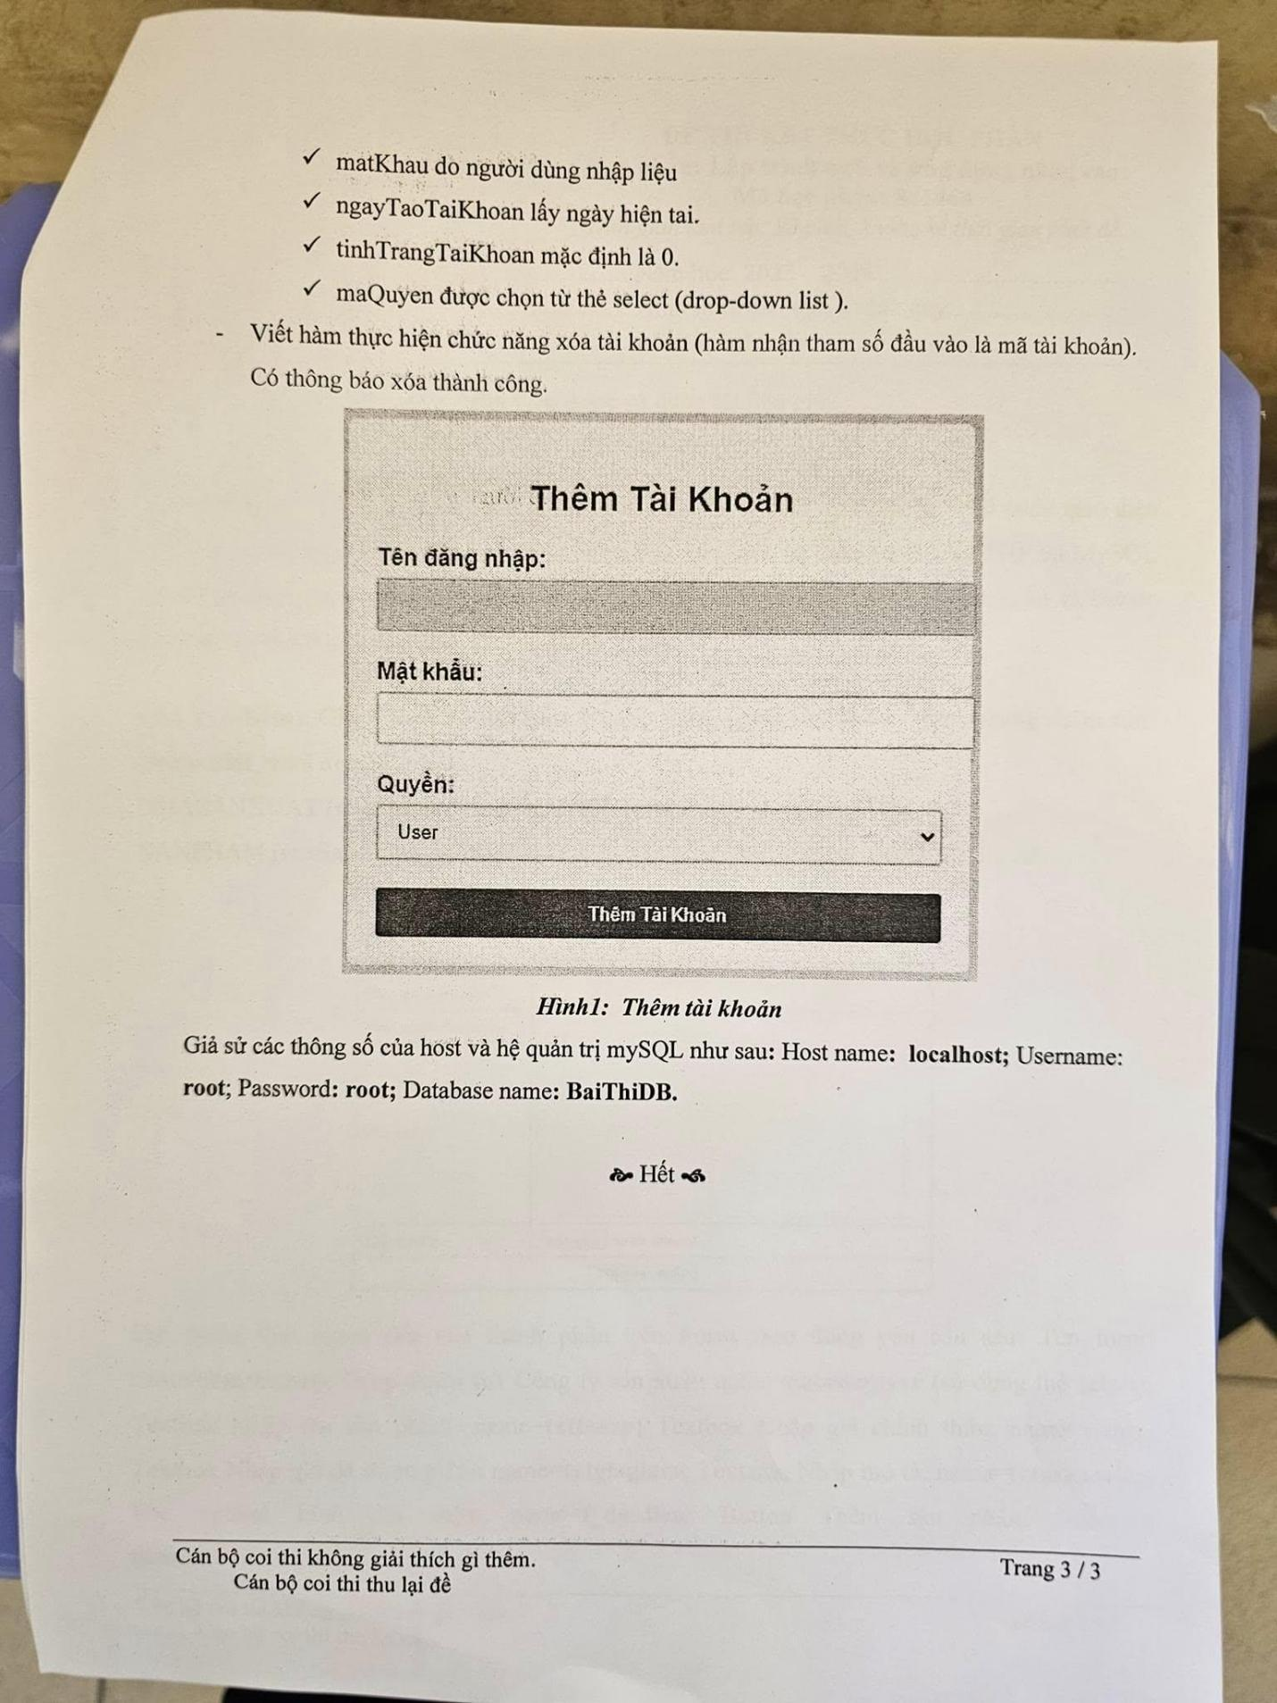

**Câu 1:**

* Kiến thức về PHP và MySQL

- PHP (Hypertext Preprocessor):

+ Là ngôn ngữ lập trình phía server, chủ yếu dùng để xây dựng các trang web động.

+ PHP được nhúng vào HTML và chạy trên máy chủ để tạo ra mã HTML gửi về trình duyệt.

+ Hỗ trợ nhiều hệ quản trị cơ sở dữ liệu, đặc biệt là MySQL.

- MySQL:

+ Là hệ quản trị cơ sở dữ liệu mã nguồn mở phổ biến nhất.

+ Dùng để lưu trữ, truy xuất và quản lý dữ liệu (như tài khoản, bài viết, sản phẩm...).

+ Kết hợp với PHP để xây dựng các ứng dụng web có tính năng như đăng nhập, đăng ký, CRUD dữ liệu,...

* Ví dụ: Giao diện và xử lý đăng nhập dùng PHP + MySQL

- Giao diện login.html:

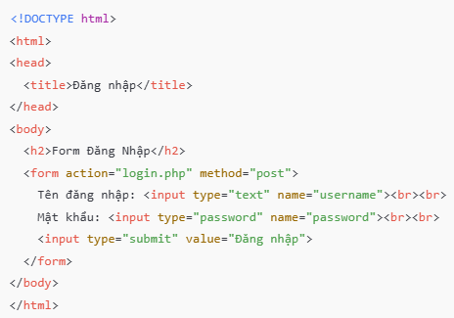

- Xử lý đăng nhập login.php:

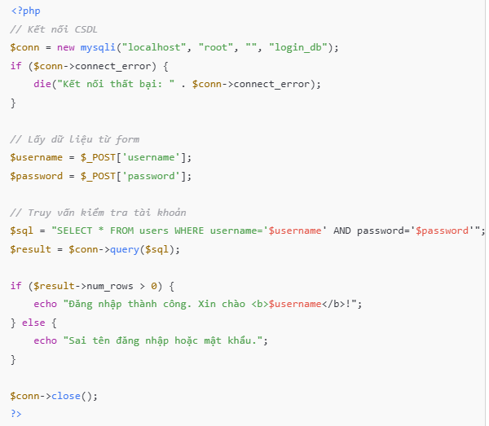

**Câu 2:**

ThemSP.php

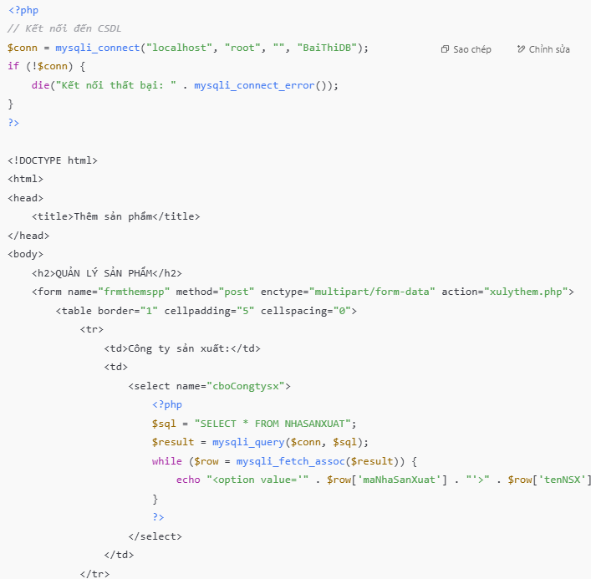

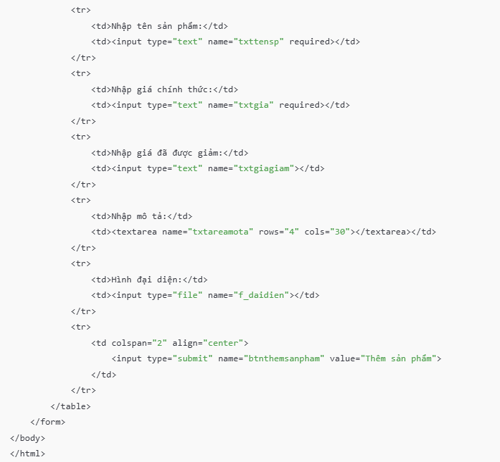

cách 2 :

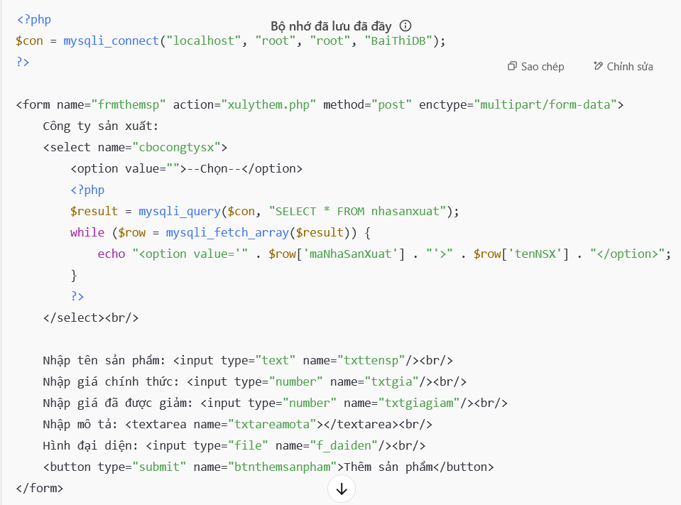

xulythem.php

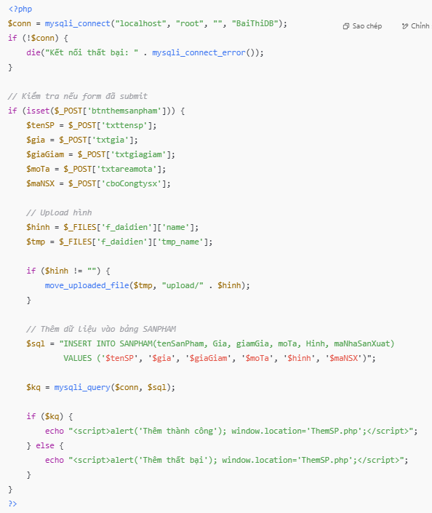

cách 2

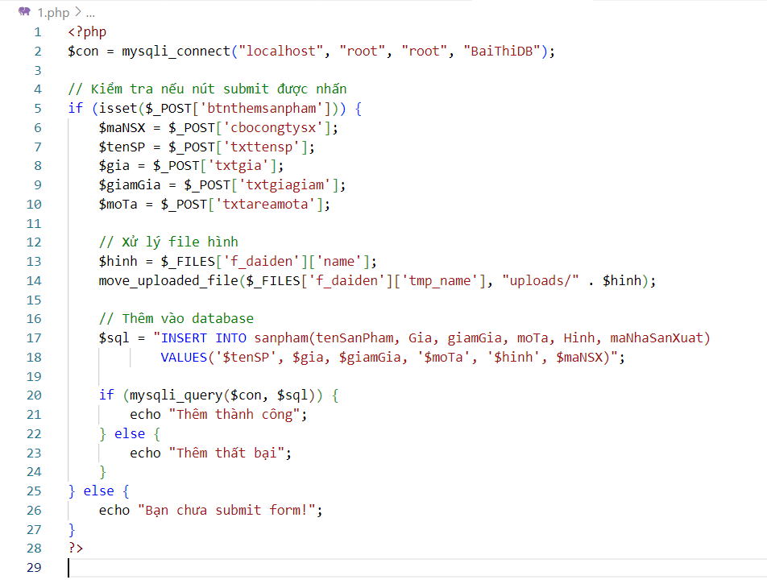

có thể ra thêm

Hiển thị danh sách (DanhSachSP.php)

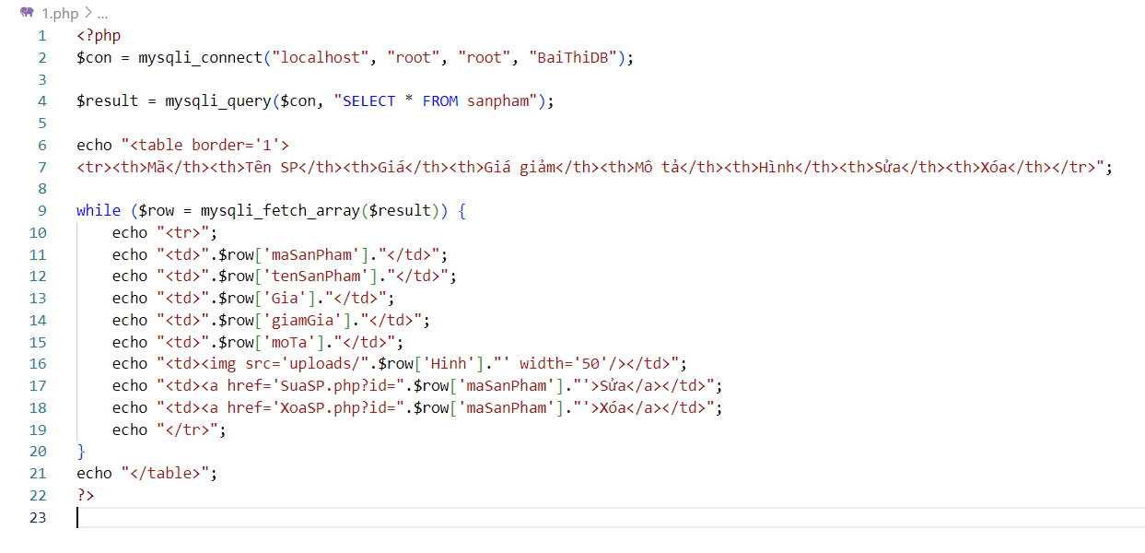

Sửa sản phẩm (SuaSP.php)

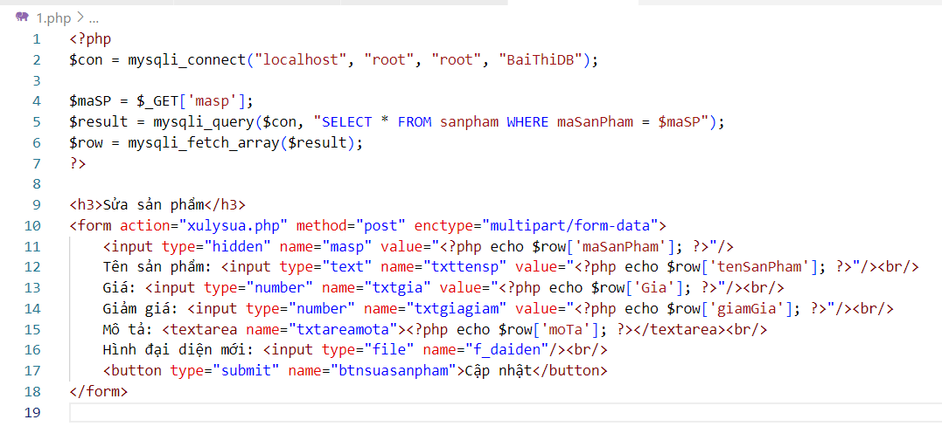

**Xử lý sửa (xulysua.php)**

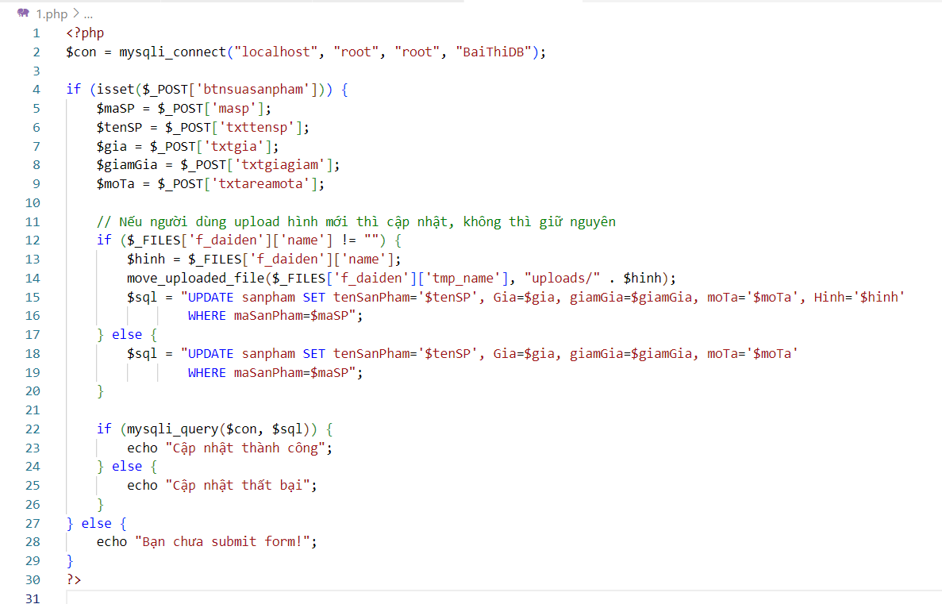

Xóa sản phẩm — **xoasanpham.php**

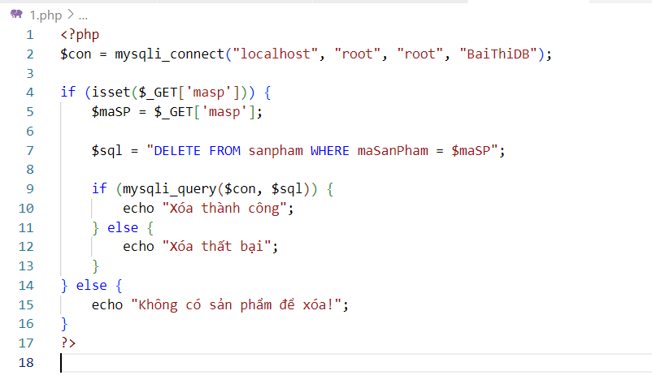

**Tìm kiếm sản phẩm — timkiemsp.php**

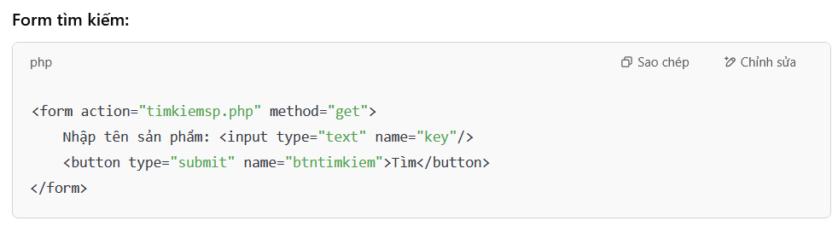

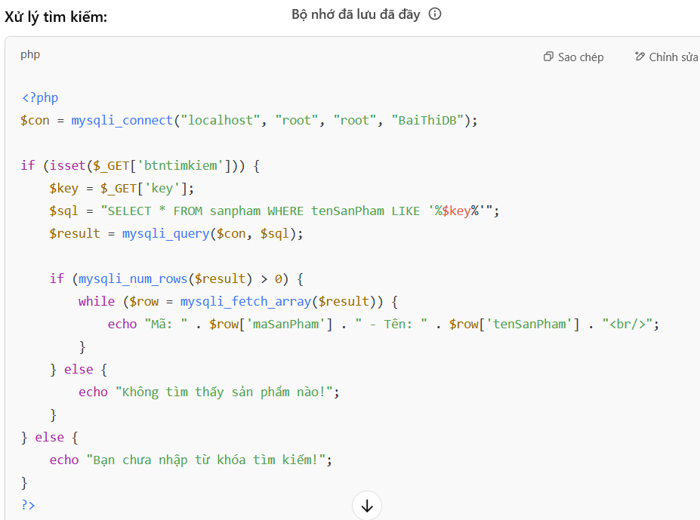

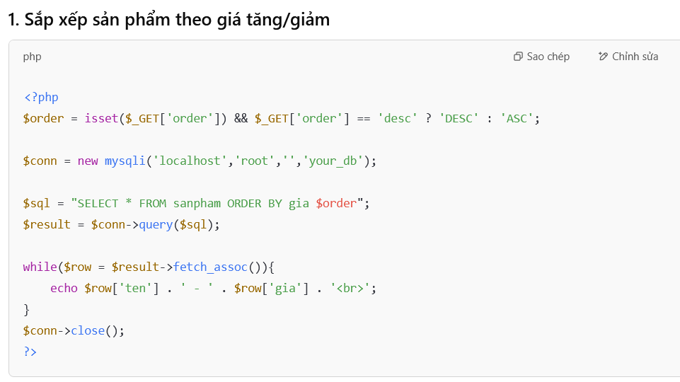

**2. Phân trang 5 sản phẩm/trang**

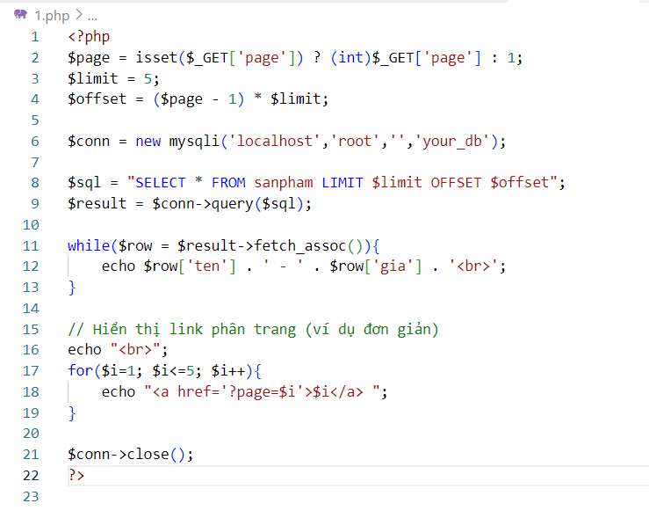

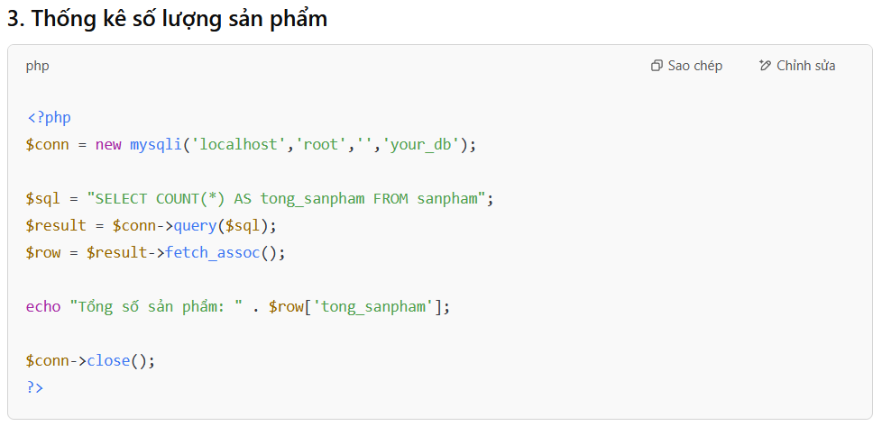

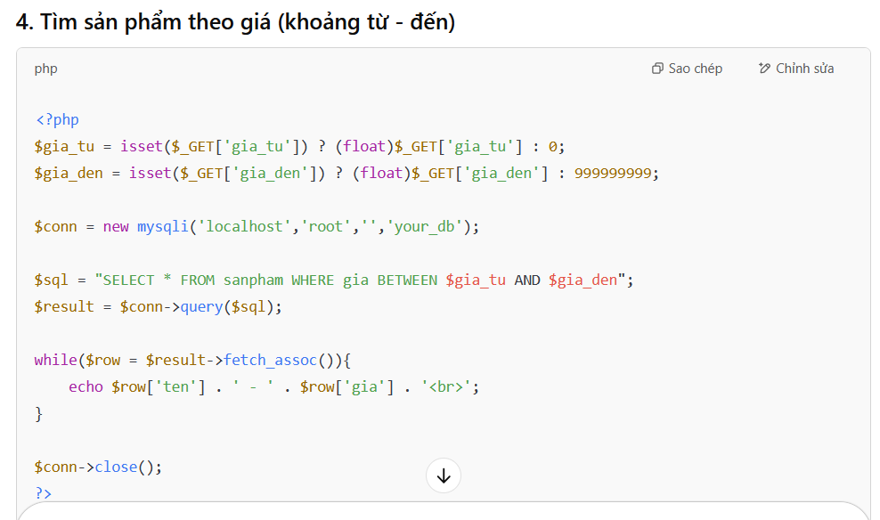

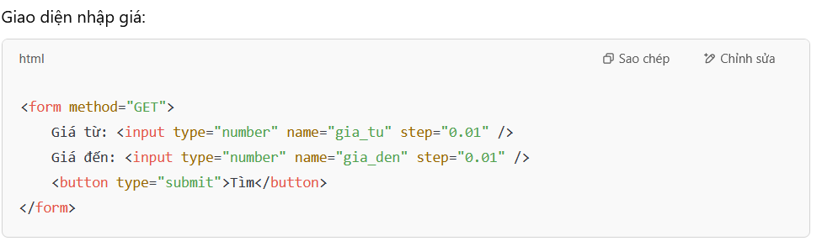

**5. Tìm sản phẩm theo công ty (dropdown)**

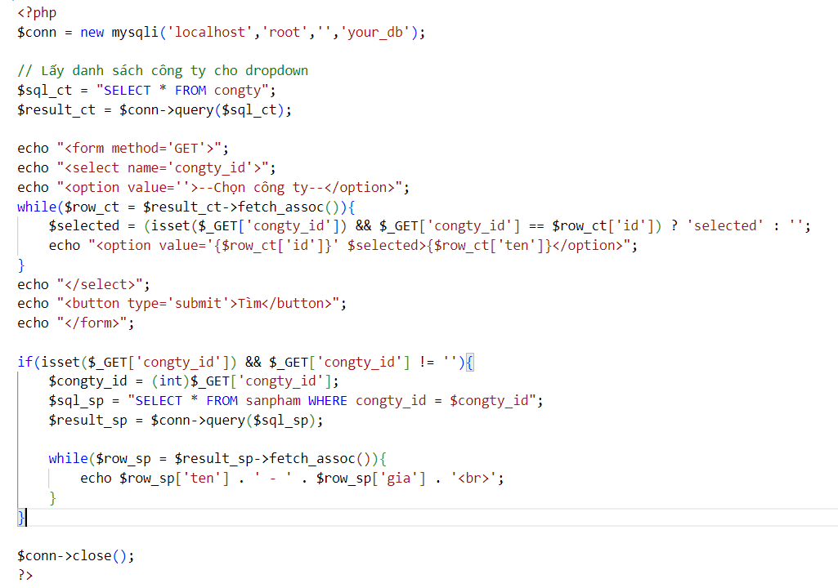

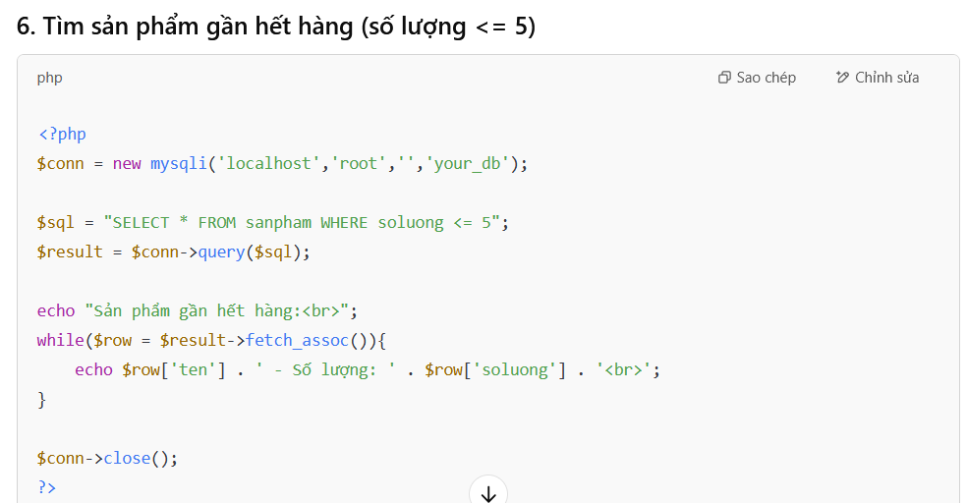

**Câu 3:**

## themtaikhoan.php – Giao diện thêm tài khoản

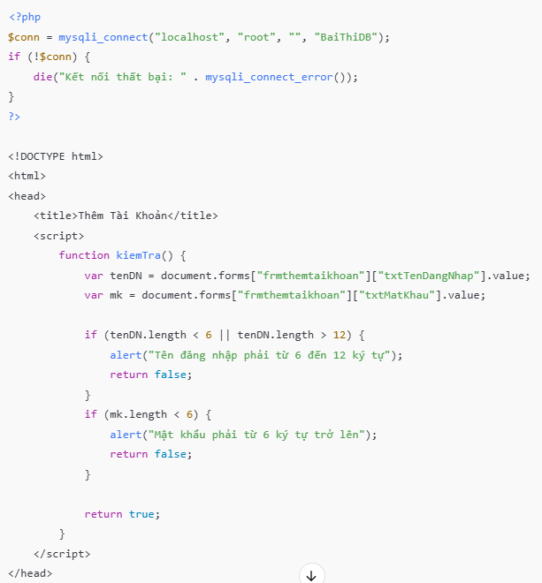

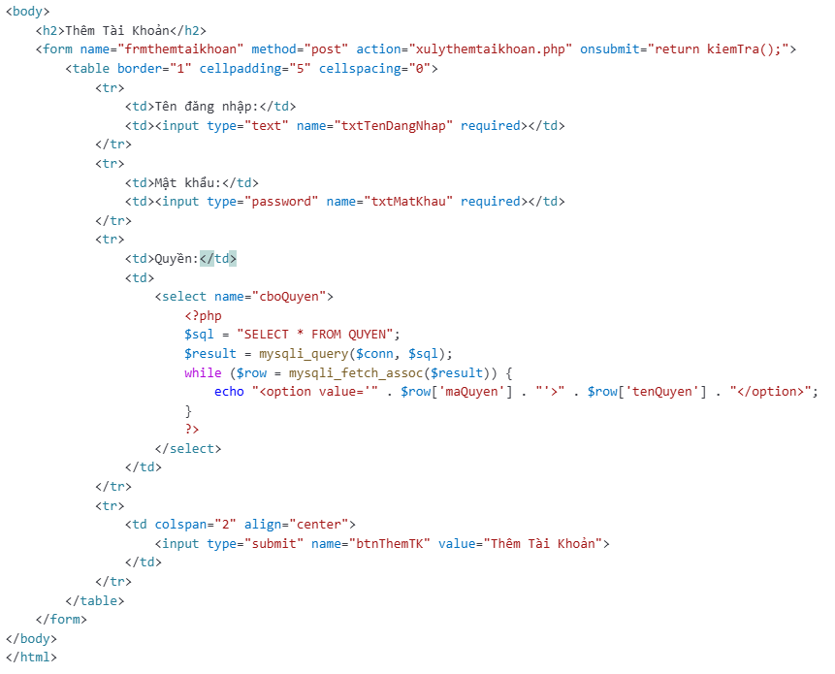

Hàm thêm tài khoản

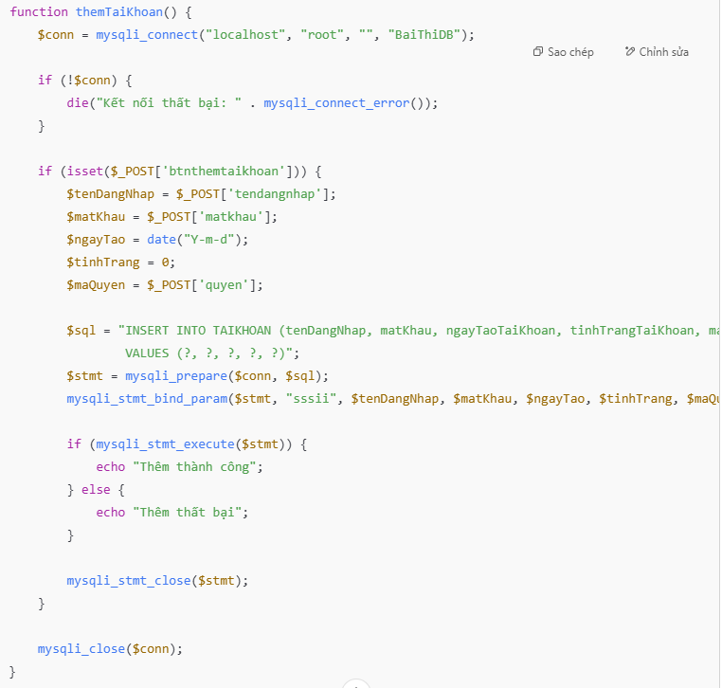

Hàm xoá tài khoản

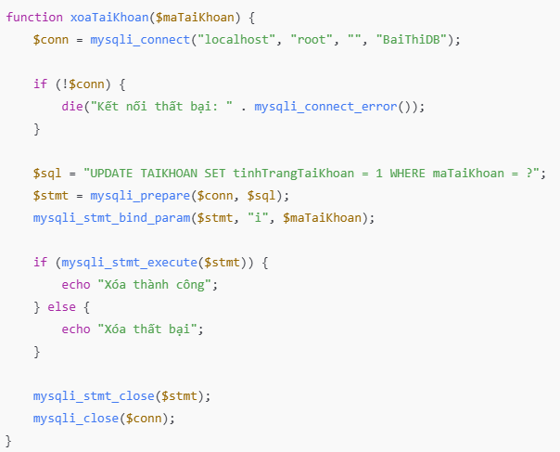

**4. Script gộp: Kiểm tra tất cả (trống, tên hợp lệ, mật khẩu, xác nhận)**

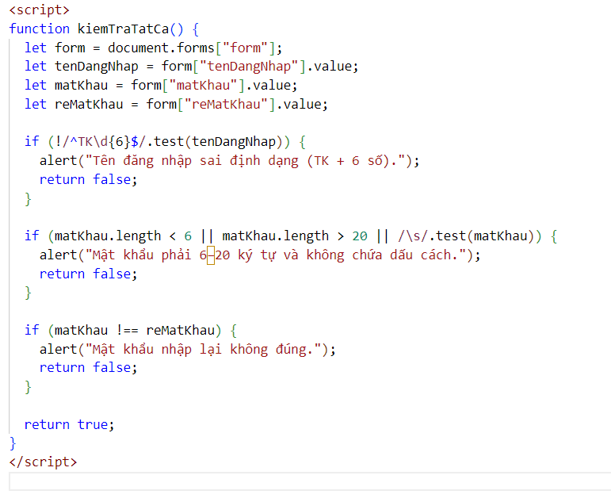

**Kiểm tra trùng tên đăng nhập**

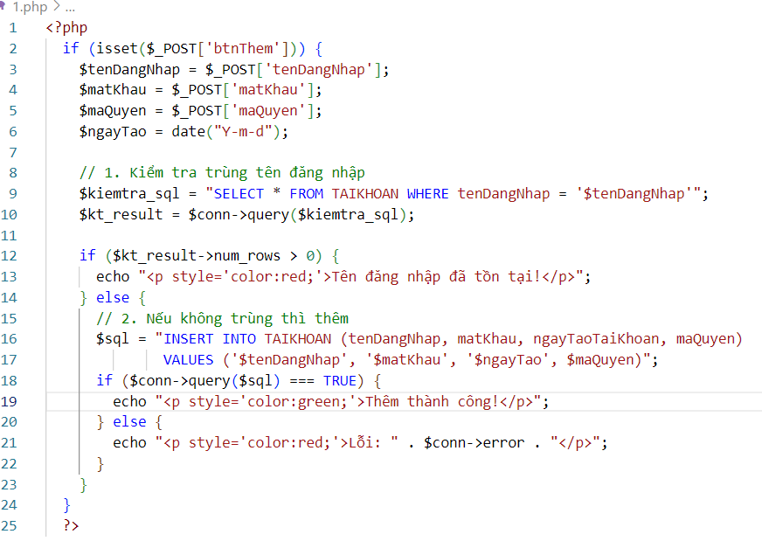

**Nếu đề là đăng nhập và xử lý đăng nhập Giao diện dangnhap.php  
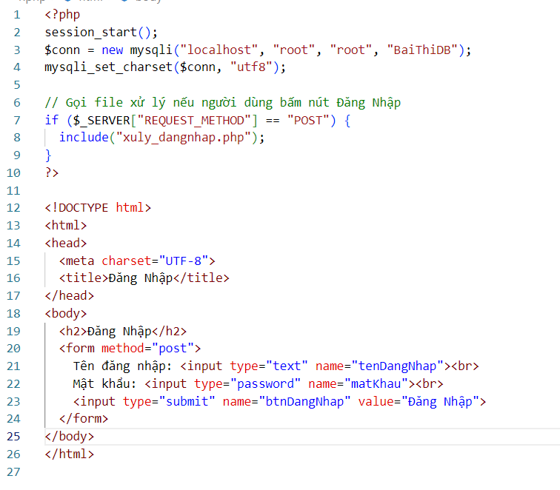**

**xuly_dangnhap.php**

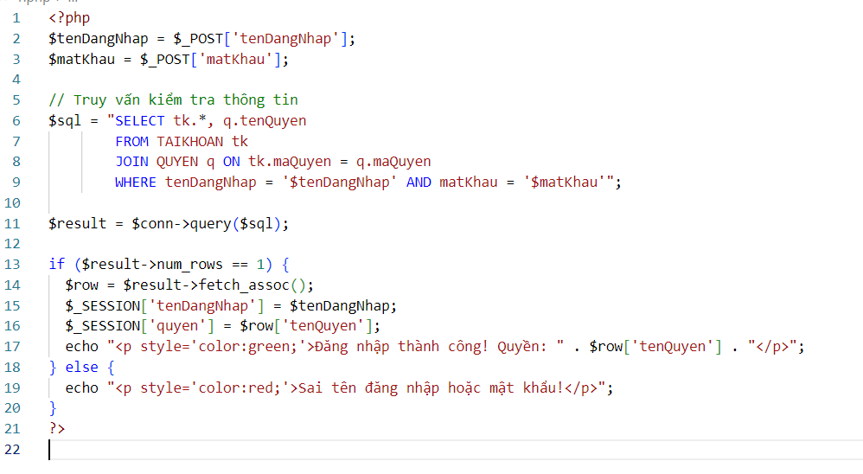

**nếu yêu cầu chuyển hướng đăng nhập**

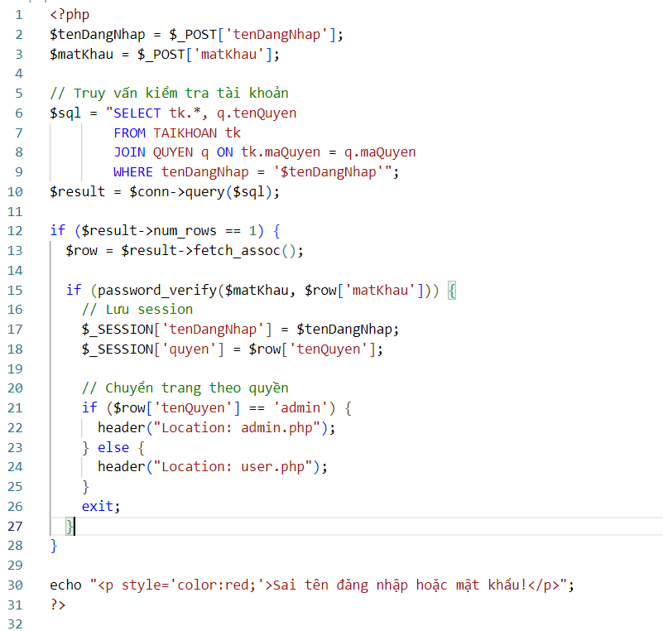

**ĐỔI MẬT KHẨU**

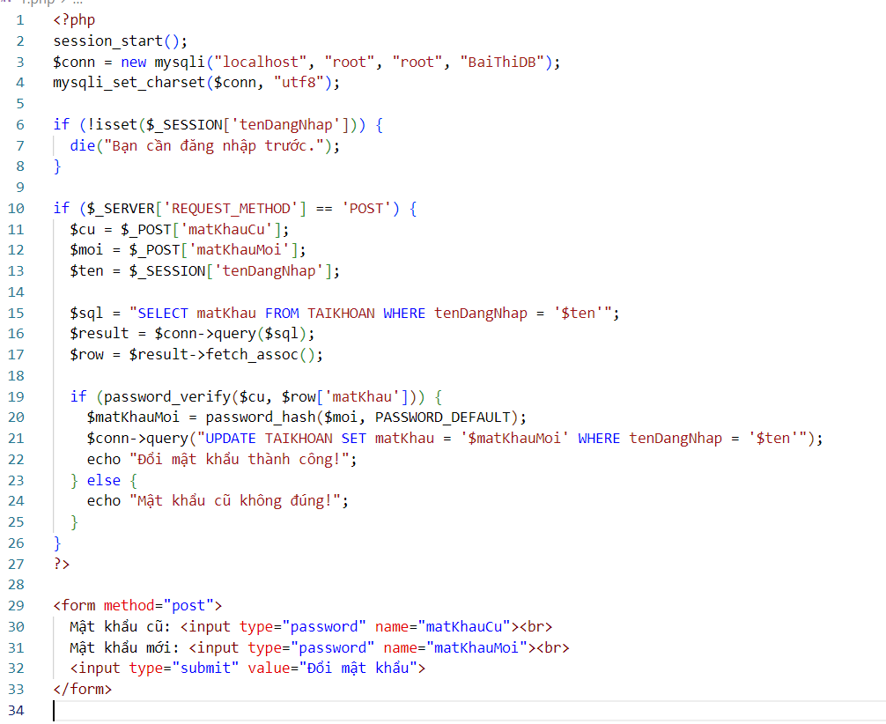

**XÓA TÀI KHOẢN (chỉ admin)**

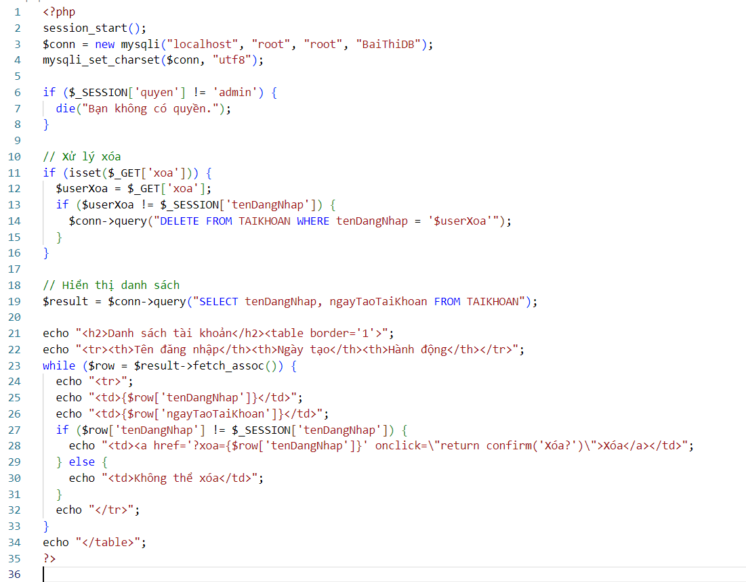

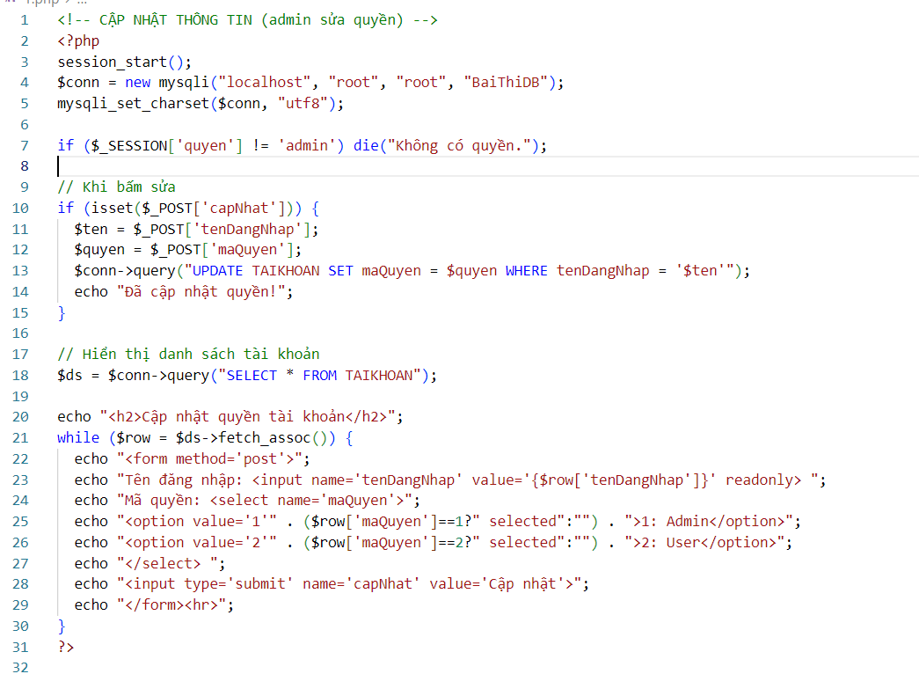

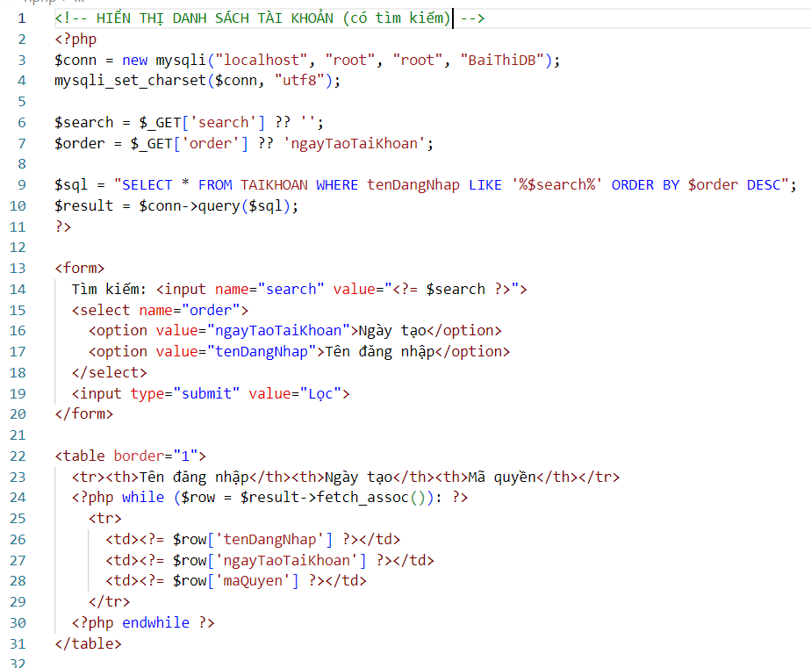

**Tham khảo thêm**

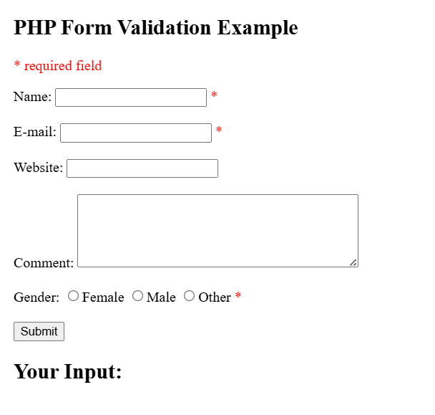

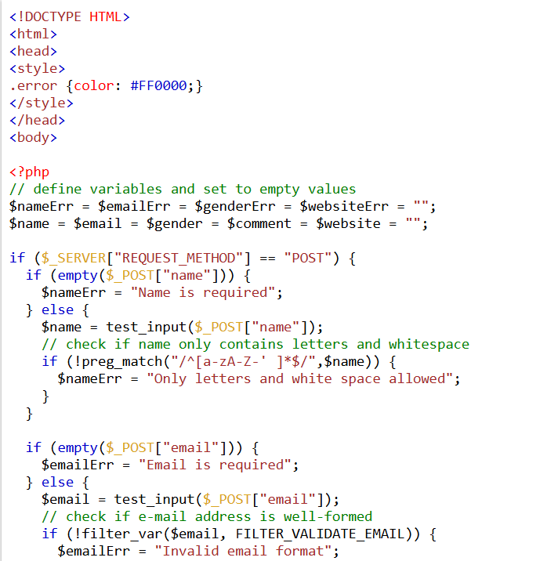

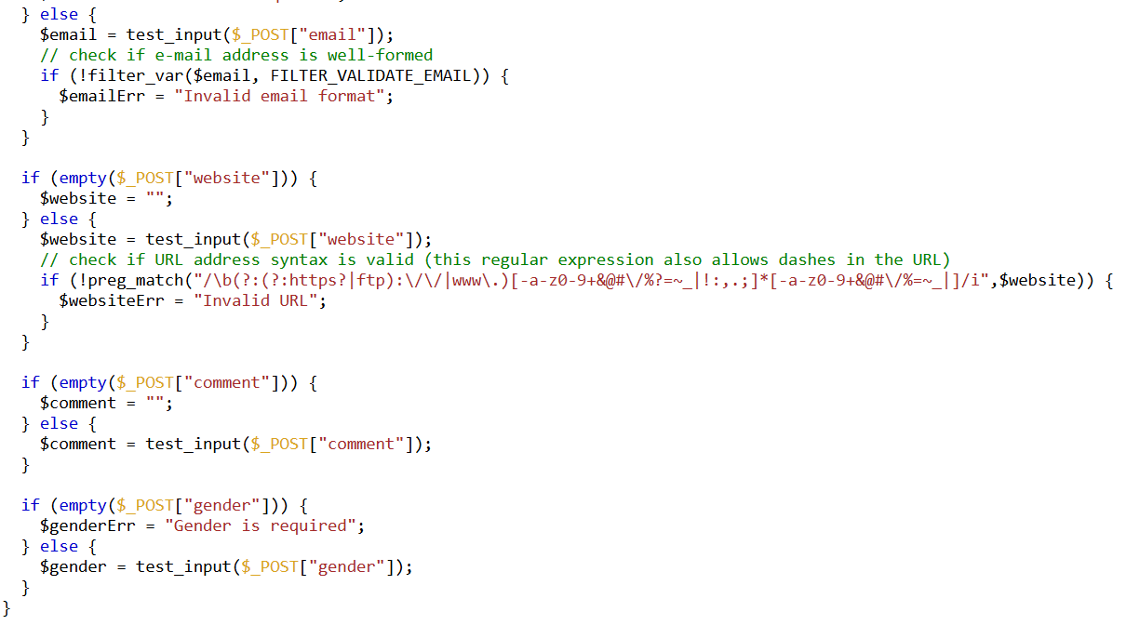

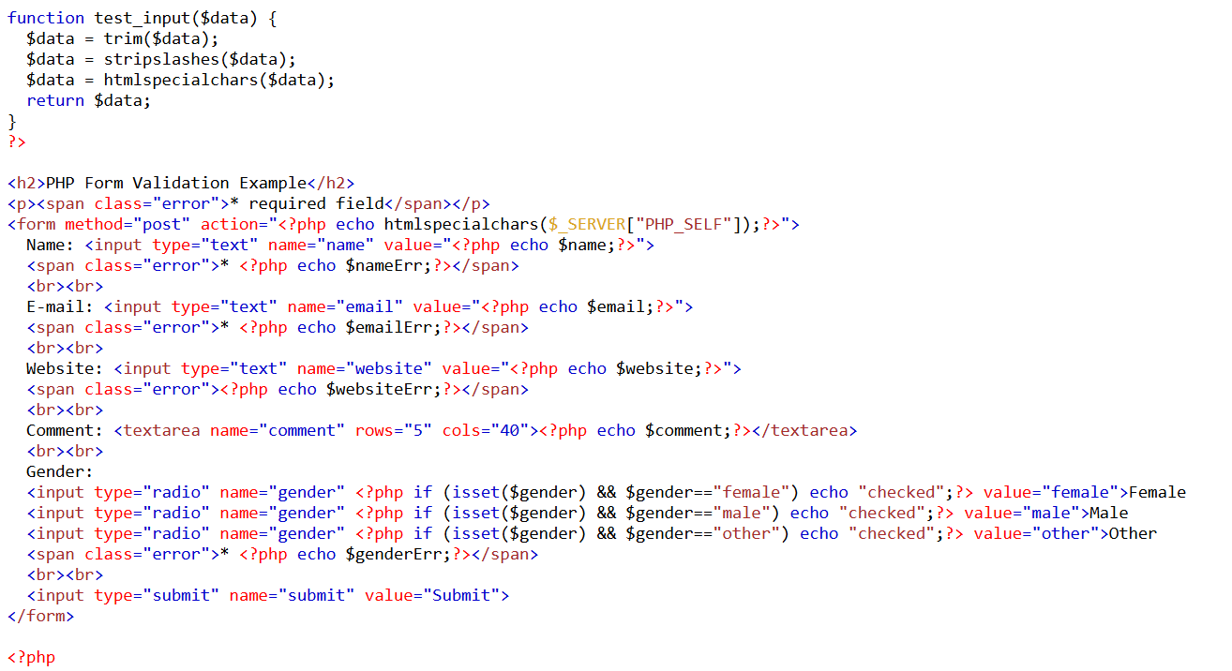

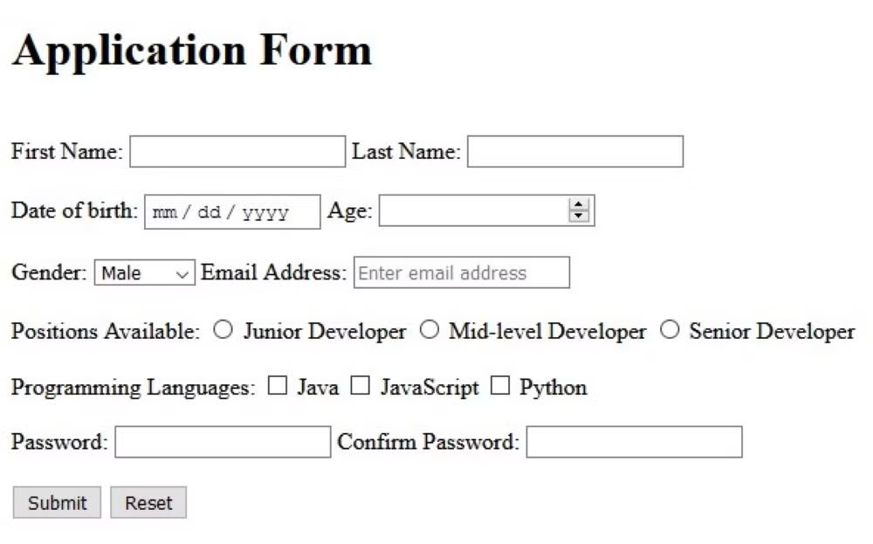

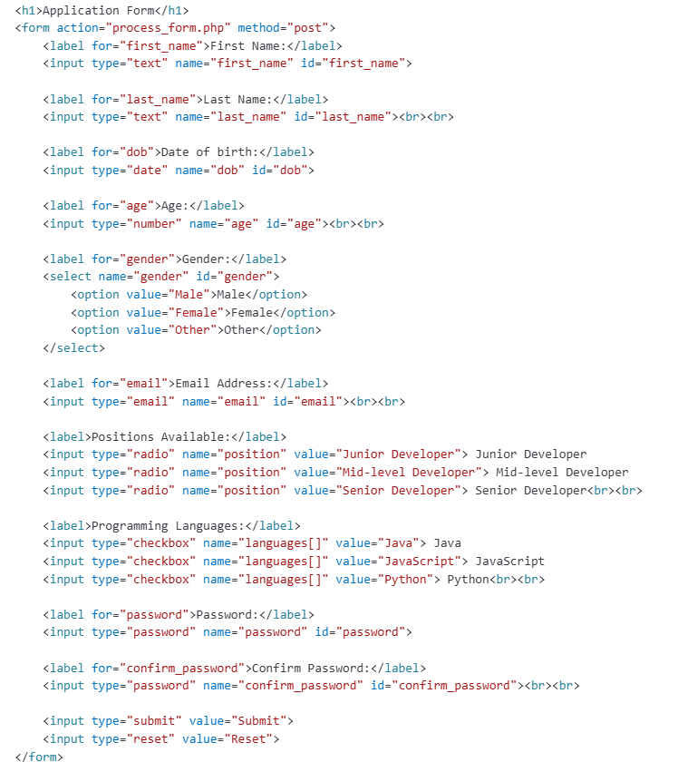

Process_form.php

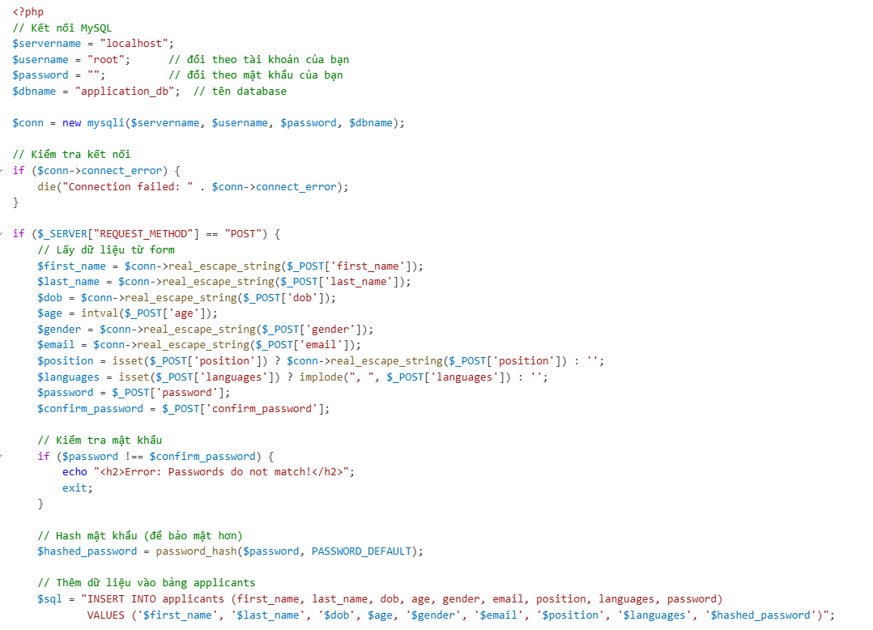

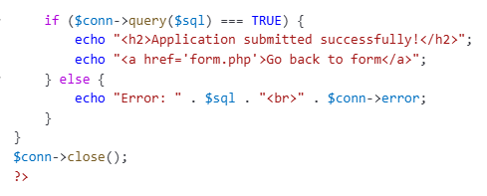

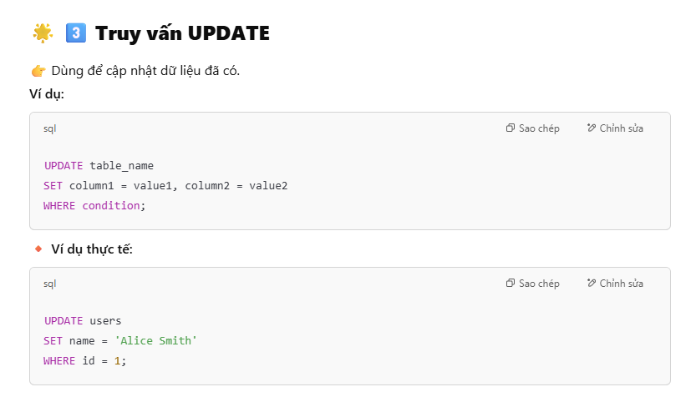

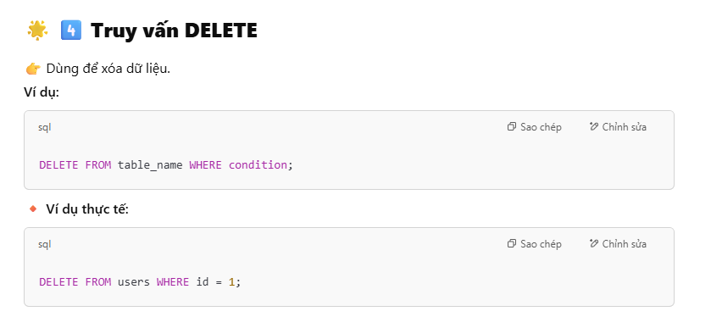

* 1. Website
     1. Phân loại website: website tĩnh và website động
     2. Các thành phần của 1 trang web: header, footer, navigator,…
     3. Các khái niệm khác: Sitemap, Homepage, giao diện người dùng, giao diện người quản trị.
     4. Quan điểm khi thiết kế giao diện website
     5. Nguyên tắc C.R.A.P

#### a) Phân loại website: tĩnh và Website động

1. Website tĩnh:Website

- Định nghĩa: Website được xây dựng bằng các tệp HTML, CSS, JavaScript cố định, nội dung không thay đổi trừ khi chỉnh sửa mã nguồn trực tiếp.

- Đặc điểm:

- Tốc độ tải nhanh.

- Không cần cơ sở dữ liệu (CSDL).

- Phù hợp cho các trang giới thiệu đơn giản, landing page.

- Ví dụ: Trang giới thiệu công ty nhỏ, portfolio cá nhân.

- Hạn chế: Khó cập nhật nội dung, không tương tác được với người dùng.

2. Website động:

- Định nghĩa: Website sử dụng ngôn ngữ lập trình phía server (như PHP, Python) và CSDL (như MySQL) để tạo nội dung động dựa trên yêu cầu người dùng.

- Đặc điểm:

- Nội dung thay đổi theo dữ liệu từ CSDL hoặc hành động người dùng.

- Hỗ trợ tương tác (form, đăng nhập, tìm kiếm).

- Phù hợp cho các trang thương mại điện tử, mạng xã hội, blog.

- Ví dụ: Website WordPress, Amazon, Facebook.

- Hạn chế: Tốn tài nguyên server, cần bảo trì thường xuyên.

So sánh:

| Tiêu chí | Website tĩnh | Website động |

|---------------------|---------------------------|---------------------------|

| Công nghệ | HTML, CSS, JS | PHP, MySQL, Python, v.v. |

| Tương tác | Hạn chế | Cao (form, CSDL) |

| Bảo trì | Dễ, ít cập nhật | Phức tạp, cần quản lý |

| Tốc độ tải | Nhanh | Chậm hơn nếu không tối ưu |

---

b) Các thành phần của một trang web

Một trang web thường bao gồm các thành phần chính sau:

1. Header:

- Vị trí: Đầu trang.

- Nội dung: Logo, tên website, thanh tìm kiếm, menu điều hướng chính.

- Ví dụ: `<header><img src="logo.png" alt="Logo"><nav>...</nav></header>`

2. Footer:

- Vị trí: Cuối trang.

- Nội dung: Thông tin liên hệ, liên kết mạng xã hội, bản quyền.

- Ví dụ: `<footer><p>© 2025 Công ty XYZ</p></footer>`

3. Navigator (Thanh điều hướng):

- Chứa các liên kết đến các trang khác (Homepage, Sản phẩm, Liên hệ).

- Có thể ở dạng menu ngang (trong header) hoặc menu dọc (sidebar).

- Ví dụ: `<nav><ul><li><a href="home.php">Trang chủ</a></li></ul></nav>`

4. Content (Nội dung chính):

- Khu vực chính hiển thị nội dung (bài viết, sản phẩm, hình ảnh).

- Ví dụ: `<main><article>...</article></main>`

5. Sidebar:

- Vị trí: Bên trái/phải của trang.

- Nội dung: Quảng cáo, danh mục, bài viết liên quan.

- Ví dụ: `<aside><h3>Danh mục</h3><ul>...</ul></aside>`

---

c) Các khái niệm khác

1. Sitemap:

- Định nghĩa: Sơ đồ website, liệt kê tất cả các trang để hỗ trợ điều hướng và SEO.

- Loại:

- Sitemap HTML: Hiển thị cho người dùng.

- Sitemap XML: Dành cho công cụ tìm kiếm (Google).

- Ví dụ: `sitemap.xml` chứa danh sách URL của website.

2. Homepage:

- Định nghĩa: Trang chính của website, thường là điểm đến đầu tiên của người dùng.

- Chức năng: Giới thiệu tổng quan, dẫn người dùng đến các mục khác.

- Ví dụ: Trang chủ của một cửa hàng trực tuyến hiển thị sản phẩm nổi bật.

3. Giao diện người dùng (Frontend):

- Phần tương tác trực tiếp với người dùng, bao gồm HTML, CSS, JavaScript.

- Đảm bảo thân thiện, dễ sử dụng, hiển thị tốt trên nhiều thiết bị (responsive).

- Ví dụ: Form đăng nhập, nút bấm, bố cục trang.

4. Giao diện người quản trị (Backend):

- Phần quản lý website, dành cho admin để thêm/sửa/xóa nội dung.

- Thường yêu cầu đăng nhập và phân quyền.

- Ví dụ: Trang admin WordPress để quản lý bài viết, người dùng.

d) Quan điểm khi thiết kế giao diện website

Khi thiết kế giao diện website, cần xem xét các yếu tố sau:

1. Tính dễ sử dụng (Usability):

- Giao diện đơn giản, dễ hiểu, điều hướng rõ ràng.

- Ví dụ: Menu chính không nên có quá nhiều cấp lồng nhau.

2. Tính thẩm mỹ (Aesthetics):

- Màu sắc, font chữ, hình ảnh hài hòa, phù hợp với thương hiệu.

- Ví dụ: Sử dụng bảng màu nhất quán, tránh lạm dụng hiệu ứng.

3. Tương thích (Responsive Design):

- Website hiển thị tốt trên mọi thiết bị (PC, điện thoại, tablet).

- Ví dụ: Sử dụng CSS Media Queries hoặc framework như Bootstrap.

4. Tốc độ tải (Performance):

- Tối ưu hình ảnh, mã nguồn, giảm thời gian tải trang.

- Ví dụ: Nén hình ảnh, sử dụng CDN.

5. SEO (Search Engine Optimization):

- Sử dụng thẻ meta, URL thân thiện, sitemap XML để cải thiện thứ hạng tìm kiếm.

- Ví dụ: Thẻ `<meta name="description" content="Mô tả website">`.

6. Bảo mật:

- Bảo vệ dữ liệu người dùng, tránh SQL Injection, XSS.

- Ví dụ: Sử dụng HTTPS, xác thực form.

e) Nguyên tắc C.R.A.P

Nguyên tắc C.R.A.P (Contrast, Repetition, Alignment, Proximity) là bộ quy tắc thiết kế giao diện nhằm tạo ra website trực quan, dễ nhìn:

1. Contrast (Tương phản):

- Tạo sự khác biệt giữa các yếu tố (màu sắc, kích thước, font chữ) để làm nổi bật nội dung quan trọng.

- Ví dụ: Nút CTA (Call to Action) màu đỏ trên nền trắng để thu hút chú ý.

2. Repetition (Lặp lại):

- Lặp lại các yếu tố thiết kế (màu sắc, font, biểu tượng) để tạo sự nhất quán.

- Ví dụ: Sử dụng cùng một kiểu nút bấm trên toàn website.

3. Alignment (Căn chỉnh):

- Sắp xếp các yếu tố theo trật tự (trái, phải, giữa) để giao diện gọn gàng, dễ theo dõi.

- Ví dụ: Căn giữa tiêu đề, căn trái nội dung văn bản.

4. Proximity (Gần gũi):

- Nhóm các yếu tố liên quan gần nhau để người dùng hiểu mối quan hệ giữa chúng.

- Ví dụ: Đặt trường nhập liệu và nhãn (label) của form gần nhau.

Ví dụ áp dụng C.R.A.P:

- Một form đăng ký có:

- Contrast: Nút “Đăng ký” màu xanh nổi bật trên nền trắng.

- Repetition: Tất cả các nút đều có cùng kiểu dáng bo góc.

- Alignment: Các trường nhập liệu được căn chỉnh thẳng hàng.

- Proximity: Nhãn “Tên” và ô nhập tên được đặt sát nhau.

1. Chọn loại website phù hợp: Nếu đồ án yêu cầu tương tác người dùng, hãy sử dụng website động với PHP và MySQL.

2. Thiết kế giao diện: Áp dụng C.R.A.P và thử nghiệm giao diện trên các thiết bị khác nhau.

3. Tối ưu hóa: Đảm bảo tốc độ tải nhanh và bảo mật tốt (HTTPS, chống SQL Injection).

4. Kiểm thử: Kiểm tra điều hướng, form, và phản hồi từ người dùng.

**6. Quá trình xây dựng website:**

a)Tổng quan

b)Khái niệm cơ bản cho mỗi giai đoạn cụ thể

c)Vai trò của các nhóm người (người thiết kế, người lập trình, khách hàng) trong quá trình này.   
Dựa trên hình ảnh bạn cung cấp và yêu cầu, dưới đây là giải thích chi tiết về quá trình xây dựng website, bao gồm tổng quan, các giai đoạn cụ thể và vai trò của các nhóm người liên quan.

**Đáp án câu 6**

a) Tổng quan

Quá trình xây dựng website là một chuỗi các giai đoạn có hệ thống nhằm tạo ra một website hoàn chỉnh, từ ý tưởng ban đầu đến khi triển khai và duy trì. Hình ảnh bạn cung cấp minh họa các giai đoạn chính trong quy trình này:

- Requirements (Yêu cầu): Thu thập và phân tích yêu cầu.

- Design (Thiết kế): Tạo giao diện và cấu trúc website.

- Implementation & Assembly (Thực thi và lắp ráp): Lập trình và tích hợp các thành phần.

- Quality Control & Verification (Kiểm soát chất lượng và xác minh): Kiểm tra, sửa lỗi.

- Site Launch (Triển khai website): Đưa website vào hoạt động.

- Maintenance (Bảo trì): Duy trì, cập nhật website sau khi triển khai.

Hình ảnh cho thấy tỷ lệ thời gian phân bổ cho từng giai đoạn, với Site Launch diễn ra ở giai đoạn khoảng 90% tiến độ.

b) Khái niệm cơ bản cho mỗi giai đoạn cụ thể

1. Requirements (Yêu cầu):

- Khái niệm: Giai đoạn thu thập và phân tích yêu cầu từ khách hàng, xác định mục tiêu website (mục đích, đối tượng người dùng, chức năng cần có).

- Hoạt động:

- Phỏng vấn khách hàng.

- Nghiên cứu thị trường, đối thủ cạnh tranh.

- Lập tài liệu yêu cầu (SRS - Software Requirement Specification).

- Ví dụ: Xác định website cần có chức năng đăng ký người dùng, giỏ hàng, và thanh toán trực tuyến.

2. Design (Thiết kế):

- Khái niệm: Tạo giao diện và cấu trúc website, bao gồm thiết kế giao diện người dùng (UI) và trải nghiệm người dùng (UX).

- Hoạt động:

- Vẽ wireframe (bản phác thảo bố cục).

- Thiết kế giao diện bằng công cụ như Figma, Adobe XD.

- Lựa chọn màu sắc, font chữ, áp dụng nguyên tắc C.R.A.P (như đã giải thích trước đó).

- Ví dụ: Thiết kế giao diện homepage với header, footer, và khu vực hiển thị sản phẩm.

3. Implementation & Assembly (Thực thi và lắp ráp):

- Khái niệm: Chuyển thiết kế thành mã nguồn, tích hợp các thành phần (frontend, backend, cơ sở dữ liệu).

- Hoạt động:

- Lập trình giao diện (HTML, CSS, JavaScript).

- Lập trình logic phía server (PHP, Python) và kết nối cơ sở dữ liệu (MySQL).

- Tích hợp các API, thư viện bên thứ ba.

- Ví dụ: Viết mã PHP để xử lý form đăng ký và lưu dữ liệu vào bảng `users` trong MySQL.

4. Quality Control & Verification (Kiểm soát chất lượng và xác minh):

- Khái niệm: Kiểm tra và đảm bảo website hoạt động đúng, không có lỗi, đáp ứng yêu cầu ban đầu.

- Hoạt động:

- Kiểm tra chức năng (functional testing): Form, nút bấm có hoạt động không?

- Kiểm tra hiệu suất (performance testing): Tốc độ tải trang.

- Kiểm tra bảo mật: Phát hiện lỗ hổng SQL Injection, XSS.

- Kiểm tra tương thích: Website hiển thị đúng trên các trình duyệt và thiết bị.

- Ví dụ: Kiểm tra form đăng nhập có từ chối mật khẩu sai hay không.

5. Site Launch (Triển khai website):

- Khái niệm: Đưa website lên môi trường trực tuyến để người dùng truy cập.

- Hoạt động:

- Mua tên miền (domain) và hosting.

- Cấu hình server (cài đặt MySQL, PHP).

- Tải mã nguồn lên server.

- Kiểm tra lần cuối trước khi công khai.

- Ví dụ: Triển khai website trên hosting, trỏ tên miền `www.example.com`.

6. Maintenance (Bảo trì):

- Khái niệm: Duy trì, cập nhật website sau khi triển khai để đảm bảo hoạt động ổn định và đáp ứng nhu cầu mới.

- Hoạt động:

- Sửa lỗi phát sinh.

- Cập nhật nội dung (sản phẩm mới, bài viết).

- Nâng cấp bảo mật (vá lỗ hổng).

- Sao lưu dữ liệu định kỳ.

- Ví dụ: Cập nhật phiên bản PHP mới hoặc thêm chức năng tìm kiếm nâng cao.

#### c) Vai trò của các nhóm người trong quá trình này

1. Người thiết kế (Designer):

- Vai trò:

- Phụ trách giai đoạn Design, tạo giao diện người dùng (UI) và trải nghiệm người dùng (UX).

- Đảm bảo giao diện đẹp, dễ sử dụng, tuân thủ nguyên tắc C.R.A.P.

- Hoạt động:

- Vẽ wireframe, mockup.

- Phối hợp với khách hàng để điều chỉnh thiết kế.

- Ví dụ: Thiết kế giao diện form đăng ký với các trường nhập liệu căn chỉnh hợp lý.

2. Người lập trình (Developer/Programmer):

- Vai trò:

- Phụ trách giai đoạn Implementation & Assembly, viết mã nguồn và tích hợp các thành phần.

- Tham gia Quality Control & Verification để kiểm tra và sửa lỗi.

- Hỗ trợ Site Launch và Maintenance.

- Hoạt động:

- Lập trình frontend (HTML, CSS, JavaScript) và backend (PHP, MySQL).

- Kiểm tra chức năng, tối ưu hiệu suất.

- Cấu hình server khi triển khai.

- Ví dụ: Viết mã PHP để xử lý form và kết nối MySQL, kiểm tra bảo mật SQL Injection.

3. Khách hàng (Client):

- Vai trò:

- Cung cấp yêu cầu ban đầu và phản hồi trong suốt quá trình.

- Quyết định phê duyệt thiết kế, chức năng trước khi triển khai.

- Hoạt động:

- Đưa ra yêu cầu trong giai đoạn Requirements (ví dụ: website cần giỏ hàng).

- Xem xét và duyệt thiết kế trong giai đoạn Design.

- Kiểm tra website trong giai đoạn Quality Control & Verification.

- Yêu cầu hỗ trợ trong giai đoạn Maintenance.

- Ví dụ: Phê duyệt giao diện homepage và yêu cầu thêm nút “Liên hệ” trong footer.

Tương tác giữa các nhóm:

- Khách hàng ↔ Người thiết kế: Khách hàng cung cấp ý tưởng, người thiết kế tạo giao diện và nhận phản hồi.

- Người thiết kế ↔ Người lập trình: Người thiết kế cung cấp mockup, người lập trình chuyển thành mã nguồn.

- Khách hàng ↔ Người lập trình: Khách hàng kiểm tra chức năng, người lập trình sửa lỗi theo yêu cầu.

- Cả ba nhóm: Phối hợp trong Site Launch và Maintenance để đảm bảo website hoạt động ổn định.

1. Lập kế hoạch rõ ràng: Phân chia thời gian hợp lý cho từng giai đoạn (theo tỷ lệ trong hình: Requirements ~20%, Design ~30%, Implementation ~40%, v.v.).

2. Phối hợp nhóm: Đảm bảo giao tiếp tốt giữa các thành viên (thiết kế, lập trình) và khách hàng giả định.

3. Tập trung bảo mật: Kiểm tra kỹ SQL Injection và các lỗ hổng bảo mật trước khi triển khai.

4. Bảo trì lâu dài: Lên kế hoạch sao lưu dữ liệu và cập nhật nội dung sau khi triển khai.

**1. PHP Intro**

PHP (viết tắt của "PHP: Hypertext Preprocessor") là một ngôn ngữ lập trình kịch bản phía server, được sử dụng chủ yếu để phát triển các trang web động. PHP có cú pháp đơn giản, dễ học, và có thể nhúng trực tiếp vào mã HTML. Đây là ngôn ngữ mã nguồn mở, miễn phí, có cộng đồng hỗ trợ lớn, và hoạt động tốt trên nhiều nền tảng như Windows, Linux,.. Dù bị cho là lỗi thời bởi một số lập trình viên hiện đại, PHP vẫn được sử dụng rộng rãi, đặc biệt khi kết hợp với các framework mạnh mẽ như Laravel.

Các kiểu dữ liệu trong PHP:

* String
* Integer
* Float (a.k.a double)
* Boolean
* Array
* Object
* NULL
* Resource

Để xác định kiểu dữ liệu của biến, dùng var_dump().

Phạm vi của biến:

* local
* global (tuy nhiên không thể dùng biến global trong hàm)
* static (khi không muốn biến local bị delete)